FIDEICOMISO PARA LA CINETECA NACIONAL
NOTAS A LOS ESTADOS FINANCIEROS
- Notas de DESGLOSE
- NOTAS AL ESTADO DE SITUACIÓN FINANCIERA

ACTIVO
- EFECTIVO Y EQUIVALENTES
El análisis de los saldos al 31 de diciembre de los ejercicios 2020 y 2019 es como sigue:
 | *31 Dic 2020 |  |  | *31 Dic 2019
Fondos fijos de caja | $ 135,191 |  |  | $ 135,000
Bancos dependencias y otros | 11,153,945 |  |  | 5,911,868
Inversiones Financieras de Corto Plazo* |  | 4,166,150 |  | 12,426,670
Depósitos en transito |  | 0 |  | 1,619,763
Total | $ 15,455,286 |  |  | $ 20,093,301

El vencimiento de todas las cuentas de inversiones y bancarias, así como los fondos fijos y depósitos en tránsito son menores a 3 meses.

- DERECHOS A RECIBIR EFECTIVO Y EQUIVALENTES Y BIENES O SERVICIOS A RECIBIR
El saldo al 31 de diciembre de 2020 y 2019, es como sigue:
 | *31 Dic 2020 |  | *31 Dic 2019
Cuentas por Cobrar | $ 2,474,893 |  | $ 1, 648,847
Deudores Diversos por cobrar | 58,469 |  | 51,618
IVA Acreditable | 1,815,764 |  | 1,026,977
Ingresos por Recuperar | 10,000 |  | 245,000
Estimación por Perdidas o Deterioro | 0 |  | 0
Total | $ 4,359,126 |  | $ 2,972,442

Cuentas por Cobrar (Clientes)
Concepto | Importe | Antigüedad
Alfhaville Cinema | 18 | 2020
Coffe Corporate Service S.A. de C.V. | 289,509 | 2020
Comida, Bebidas, Revistas 2 de CC | 132,328 | 2020
Daniel Antonio Rodriguez Maldonado | 22003 | 2020
Hugo Ayala Aldave | 74,495 | 2020
Novelo Rojas Ana Patricia | 49,321 | 2020
Rodrigo Ambris Valdés | 65,063 | 2020
Educal S.A. de C.V. | 494,588 | 2019
Gobierno del Estado de Colima | 32,480 | 2019
Universidad Nacional Autónoma de México | 21,971 | 2020
Gabriela Bello Rodriguez | 26,240 | 2015 (LITIGIO)
Secretaria de Finanzas de Guerrero | 30,160 | 2018
Producciones Galubi S.A. | 85,447 | 2017
Cinema Uno Networks Sapi | 5,800 | 2016
La Misma Gata Revolcada | 157,703 | 2018
Operaciones con público en General Salas | 3,994 | 2020
Consejo estatal para la cultura y las artes de Chiapas | 16,240 | 2020
Promotora Audiovisual del Sureste | 16,240 | 2019
Cámara de Senadores | 951,293 | 2020
Total | 2,474,893

Deudores Diversos
Concepto | Importe | Antigüedad
Rene Manuel Juárez | 6,098 | 2020
Lorena Uribe Cadena | 10,650 | 2020
José de Jesús Lara | 70 | 2017
Alberto Jesús Becerril Solís | 41,651 | 2020
Total | 58,469

- BIENES DISPONIBLES PARA SU TRANSFORMACIÓN O CONSUMO (INVENTARIOS Y ALMACENES)
La integración del rubro al 31 de diciembre de 2020 y 2019 es como sigue:
 |  | *31 Dic 2020 |  | *31 Dic 2019
Inventario de mercancías |  | $ 1,748,053 |  | $ 1,790,435
Almacén de materiales y suministros de consumo |  | 1,677,280 |  | 1,874,765
 | Total | $ 3,425,333 |  | $ 3,665,200

El Fideicomiso tiene la política de controlar sus inventarios y almacenes mediante el sistema de inventarios perpetuos, su valuación se determina utilizando la fórmula de costos promedio y su registro se afecta en el momento en que el gasto se considera devengado.

- INVERSIONES FINANCIERAS

La entidad no cuenta con inversiones financieras a plazos mayores a 3 meses.
- BIENES INMUEBLES, MUEBLES E INTANGIBLES
BIENES INMUEBLES
Concepto | Valor Histórico | Depreciación 2020 | Depreciación de Ejercicios Anteriores | Neto
Terrenos | 1,328,263,146 |  | 0 | 1,328,263,146
Edificio no Habitacional | 603,952,885 | (23,252,185) | (68,184,096) | 512,516,604
Total | 1,932,216,031 | (23,252,185) | (68,184,096) | 1,840,779,750

NOTA: Inmuebles considerados en el activo: A partir del ejercicio 2012 se desincorporan del régimen de dominio público de la Federación los inmuebles que ocupa el Fideicomiso para la Cineteca Nacional y se aportaron en forma gratuita a su patrimonio para la realización del proyecto de remodelación "Cineteca Nacional Siglo XXI".
Durante 2015 se llevó a cabo el finiquito de cuatro contratos pendientes que presentaba el Fideicomiso para la Cineteca Nacional (FICINE) con la constructora Consorcio de Ingenieros Constructores y Consultores, S.A. de C.V. (CICSA).
Y a partir de 2016 se llevaron a cabo los trámites y gestiones administrativas para dar el Aviso de Terminación de Obra, tramitar Visto Bueno de Seguridad y Operación, así como Constancias de Seguridad Estructural ante la Delegación Benito Juárez en términos de lo previsto en los Artículos 47, 53, 61, 65, 68 y 69 del Reglamento de Construcciones del Distrito Federal, y sus normas técnicas complementarias vigentes, trámites que quedaron concluidos durante el primer trimestre de 2017.
Durante 2017, se gestionó el avalúo ante el INDAABIN, con lo cual estuvimos en posibilidad de llevar a cabo los registros contables correspondientes: el monto destinado a la obra con un importe de $592,238,681.00, se traspasó contablemente de la cuenta de Activo Fijo "Obras de construcción para edificios no habitacionales”, a la cuenta de “Edificios no Habitacionales", y el terreno se registró en la cuenta de “Terrenos” por el monto indicado en el avalúo.
De acuerdo con nuestra Política de Registro Contable de la Depreciación del Edificio, y a “Los parámetros de Estimación de Vida Útil”, se está Depreciando al 3.85% anual el Edificio no Habitacional.
Derivado de la Obra Pública “Cineteca Nacional Siglo XXI” (2012-2013) se contrató como empresa supervisora a Fernández Varela Consultores S.C., a raíz de que este Fideicomiso no reconoció los trabajos que la empresa reclamaba, ésta interpuso una demanda en contra de este Fideicomiso para la Cineteca Nacional. Agotadas todas las instancias procesales, se condenó al Fideicomiso al pago de facturas por un monto de $14’415,241, mismo que se realizó el 28 de noviembre de 2019 en los términos estipulados por el juez.
Por lo anterior, y toda vez que es un gasto que forma parte de la obra pública en comento, el importe pagado correspondiente a las facturas fue reconocido como parte del patrimonio en la cuenta “Edificios no Habitacionales”.

BIENES MUEBLES
El saldo de Bienes Muebles al 31 de diciembre de 2020 y 2019, es como sigue:
 |  | *31 Dic 2020 | *31 Dic 2019
Adquisición:
Colecciones, Obras de Arte |  | $ 1,780,061 | $ 1,780,061
Mobiliario y Equipo de Administración |  | 59,168,082 | 59,168,082
Maquinaria, Otros equipos y Herramientas |  | 106,385,309 | 106,385,309
Equipo de Trasporte |  | 869,807 | 869,807
Otros Bienes |  | 183 | 183
Valor de Adquisición |  | 168,203,442 | $ 168,203,442
Revaluación
Mobiliario y Equipo de Administración |  | 1,960,825 | 1,960,825
Maquinaria, Otros equipos y Herramientas |  | 4,546,828 | 4,546,828
Equipo de Trasporte |  | 96,270 | 96,270
Valor de Revaluación |  | 6,603,923 | $ 6,603,923
Total Valor de Adquisición más Revaluación |  | $ 174,807,365 | $ 174,807,365
Depreciación acumulada
 | Mobiliario y Equipo de Administración | $51,783,167 | $48,845,345
 | Maquinaria, Otros Equipos y Herramientas | 95,244,081 | 85,069,790
 | Equipo de Trasporte | 869,806 | 869,806
 | Valor de Depreciación | 147,897,054 | 134,784,941
Depreciación por revaluación
 | Mobiliario y Equipo de Administración | 1,447,383 | 1,447,383
 | Maquinaria, Otros equipos y Herramientas | 3,540,677 | 3,540,677
 | Equipo de Trasporte | 84,584 | 84,584
 | Valor de Depreciación por Revaluación | 5,072,644 | 5,072,645
 | Total Valor de Depreciación más Revaluación | 152,969,698 | 139,857,585
 | Valor en libros: | $21,837,667 | $34,949,780

Concepto | *31 Dic 2020 | *31 Dic 2019
Mobiliario y Equipo de Administración | 7,898,358 | 10,836,180
Mobiliario y Equipo Educacional y Recreativo | 0 | 0
Equipo e Instrumental Médico y de Laboratorio | 0 | 0
Vehículos y Equipo de Transporte | 11,687 | 11,687
Equipo de Defensa y Seguridad | 0 | 0
Maquinaria, Otros Equipos y Herramientas | 12,147,378 | 22,321,669
Colecciones, Obras de Arte y Objetos Valiosos | 1,780,061 | 1,780,061
Otros Bienes | 183 | 183
Suma de Bienes Muebles | 21,837,667 | 34,949,780
Los bienes muebles e inmuebles se registran al costo de adquisición y se deprecian por el método de línea recta de acuerdo con las tasas indicadas a continuación:
Edificio | 3.85%
Equipo de cómputo | 30%
Equipo de cinematografía | 10%
Equipo de transporte | 25%
Mobiliario y equipo de oficina | 10%

La depreciación del ejercicio cargada a los resultados fue de $36,364,300 en 2020 y $36,650,556 en 2019.

Producto de la conciliación contable-física se reporta el siguiente avance al 31 de diciembre de 2020.
(Pesos)
Registro Contable* | Valor de la relación de bienes muebles | Conciliación
168,203,259 | 168,203,259 | 0
Durante 2020 no se registraron contablemente bajas ni donaciones.

Al cierre de 2020, los bienes muebles que integran el activo fijo se encuentran en condiciones de uso.

Hasta 2018 en Estado de Situación Financiera y en el Estado Analítico del Activo se presentó considerando el valor en libros de cada uno de los rubros (bienes inmuebles, muebles e intangibles), para este ejercicio se presenta por separado el valor de estos rubros y la depreciación correspondiente, a fin de atender el desglose requerido en el formato de cuenta pública.
ACTIVOS INTANGIBLES

El saldo al 31 de diciembre de 2020 y 2019, es como sigue:

 | *31 Dic 2020 |  | *31 Dic 2019
Patentes, Marcas y Derechos | $ 10,237,057 |  | $ 10,237,058
Gastos de Instalación | 826,648 |  | 826,649
Otros activos / Obligaciones Laborales de Pensiones | 2,681,492 |  | 1,894,971
Valor de Activos Intangibles | 13,745,197 |  | 12,958,678
Revaluación de intangibles: | 2,820,722 |  | 2,820,722
Valor de Activos Intangibles más Revaluación | 16,565,919 |  | 15,799,400
Amortización acumulada, Patentes | (9,076,398) |  | (8,711,132)
Amortización acumulada, otros | (908,829) |  | (887,258)
Valor de Amortización Acumulada | (9,985,227) |  | (9,598,390)
Revaluación de amortización, de intangibles | (2,444,261) |  | (2,444,261)
Valor de Amortización más Revaluación | (12,429,488) |  | (12,042,651
Valor en libros de intangibles | $ 4,136,431 |  | $ 3,736,749

La amortización del ejercicio cargada a los resultados fue de $ 386,838 en 2020 y $ 458,875 en 2019.

Los gastos de instalación y activos intangibles se registran a su costo de erogación, y la amortización se calcula por el método de línea recta, aplicando la tasa del 5%.
En cuanto a Estimaciones y Deterioros, la Cineteca Nacional no cuenta con información a revelar.
Respecto a Otros Activos, en este rubro se registran únicamente el resultado de la cuenta Otros Activos Intangibles, que forma parte del Activo No Circulante, y corresponde a los cálculos actuariales por pensiones equivalentes a $2’681,492, de acuerdo con la normatividad emitida por el Consejo Nacional de Armonización Contable (CONAC) y NIFSP 5, siendo su registro simultáneo en cuentas de orden.
- PASIVOS

RELACION DE PASIVOS AL 31 DE DICIEMBRE 2020
CONCEPTO | 2020 | 2019
PROVEEDORES POR PAGAR A CORTO PLAZO: | 18,643 | 21,486
PARTICIPACIONES Y APORTACIONES POR PAGAR: | 51,069 | 0
RETENCIONES Y CONTRIBUCIONES POR PAGAR: | 5,417,614 | 5,676,088
ANTICIPOS A CLIENTES: | 819,052 | 342,932
REINTEGROS PRESUPUESTALES | 26,056 | 50,537
PROVISION POR PENSIONES | 2,681,492 | 1,894,971
TOTAL PASIVOS | 9,013,926 | 7,986,014

De acuerdo financiera la entidad tiene la solvencia requerida para afrontar el pago de sus pasivos.
Desglose de la cuenta de Proveedores
Concepto | Importe | Menor a 3 meses | Antigüedad mayor a 1 año
Eduardo González Aretia | 15,756 | 2020
Electrónica de Toluca S.A. de C.V. | 2,887 | 2020
Total | 18,643

- NOTAS AL ESTADO DE ACTIVIDADES
El saldo de Ingresos y Otros Beneficios al 31 de diciembre de 2020 y 2019, es como sigue:
 |  |  |  | *31 Dic 2020 | *31 Dic 2019
Ingresos de la Gestión
Ingresos de Operación de Entidades al Sector Publico |  |  |  | $ 35,438,043 | $ 97,035,332
Participaciones, Aportaciones, Transferencias, Asignaciones, Subsidios y Otras Ayudas
Transferencias Internas y Asignaciones al Sector Público |  |  |  | 47,456,613 | 58,988,738
Otros Ingresos y Beneficios
Ingresos Financieros
Intereses Ganados de Valores, Créditos, Bonos y Otros |  |  |  | 0 | 0
Otros Ingresos Financieros |  |  |  | 868,706 | 2,021,949
Otros Ingresos y Beneficios Varios |  |  |  | 4 | 7,567
 |  |  | Total de Ingresos | $83,763,366 | $ 158,053,586
En la captación de recursos se registró un decremento considerable, situación que se deriva del cierre de las instalaciones del 23 de marzo al 12 de agosto por la emergencia sanitaria por COVID-19, la posterior reapertura con un aforo autorizado del 30%, y la suspensión de actividades a partir del 19 de diciembre del 2020.

El saldo de Gastos y Otras Pérdidas al 31 de diciembre de 2020 y 2019, es como sigue:
 |  |  |  |  | *31 Dic 2020 |  | *31 Dic 2019
GASTOS Y OTRAS PÉRDIDAS
 | Gastos de Funcionamiento
 |  | Servicios Personales |  |  | $24,315,632 |  | $ 24,559,918
 |  | Materiales y Suministros |  |  | 5,782,675 |  | 17,782,953
 |  | Servicios Generales |  |  | 56,870,787 |  | 98,464,852
Otros Gastos y Otras Pérdidas Extraordinarias
 | Estimaciones, Depreciaciones, Deterioros, Obsolescencias: |  |  |  | 0 |  | 0
 | Depreciaciones y Amortizaciones y Otros Gastos |  |  |  | 36,874,419 |  | 39,154,101
 |  |  | Total de Gastos y Otras Pérdidas |  | $123,843,513 |  | $179,961,824

- NOTAS AL ESTADO DE VARIACIONES EN LA HACIENDA PÚBLICA/PATRIMONIO
El saldo al 31 de diciembre de 2020 y 2019 es como sigue:
 |  |  |  | *31 Dic 2020 |  | *31 Dic 2019
Patrimonio Contribuido |  |  |  | 2,033,069,117 |  | 2,033,069,117
 | Aportaciones |  |  | - 691,545,415 |  | - 691,545,415
 | Donaciones |  |  | - 1,337,995,842 |  | - 1,337,995,842
 | Actualización |  |  | - 3,527,860 |  | - 3,527,860
Patrimonio Generado |  |  |  | - (152,060,914) |  | - (111,577,187)
 | Resultado del Ejercicio: Ahorro/Desahorro |  |  | - (40,080,147) |  | - (21,908,238)
 | Resultado de Ejercicios Anteriores |  |  | - (111,980,767) |  | - (89,668,949)
 |  | Total Patrimonio |  | $ 1,881,008,203 |  | $ 1, 921,491,930

- NOTAS AL ESTADO DE FLUJOS DE EFECTIVO
Efectivo y Equivalentes
El análisis de los saldos inicial y final que figuran en la última parte del Estado de Flujo de Efectivo en la cuenta de efectivo y equivalentes es como sigue:

 | *31 Dic 2020 |  | *31 Dic 2019
Efectivo en Bancos - Tesorería | $ 135,191 |  | $ 135,000
Efectivo en Bancos - Dependencia | 11,153,945 |  | 5,911,868
Inversiones Financieras de corto plazo | 4,166,150 |  | 12,426,670
Depósito en tránsito | 0 |  | 1,619,763
Total de Efectivo y Equivalentes* | 15,455,286 |  | $ 20,093,301

* Al cierre de 2020, la disponibilidad inmediata se verá afectada por el pago de las operaciones ajenas del mes de diciembre por la cantidad de $1,556,626 la cual se cubrirá en el mes de enero de 2021, dando como resultado una disponibilidad final presupuestaria de $13,898,660.

De acuerdo con las operaciones de flujo de efectivo del ejercicio 2020, se obtuvo un desahorro antes del rubro de gastos extraordinarios, sin embargo, al aplicar los gastos contables no presupuestales tales como las depreciaciones, amortizaciones e incremento en las provisiones, se refleja un desahorro total del ejercicio, integrándose como sigue:

 | *31 Dic 2020 |  | *31 Dic 2019
Ahorro/Desahorro antes del rubro de extraordinarios | $-3,205,728 |  | $17,245,863
Movimientos de partidas (o rubros) que no afecten al efectivo
Depreciación | (36,364,300) |  | (36,650,556)
Amortización | (386,837) |  | (458,875)
Incremento en las provisiones |  |  | (2,044,670)
Otros gastos | (123,814)
Incremento en inversiones producido por revaluación
Ganancia/pérdida en venta de propiedad, planta y equipo
Incremento en cuentas por cobrar
Otros Gastos y Perdidas | (36,874,419) |  | (38,154,101)
Ahorro/Desahorro del Ejercicio | $40,080,147 |  | $21,908,238

- CONCILIACION ENTRE LOS INGRESOS PRESUPUESTARIOS Y CONTABLES, ASI COMO ENTRE LOS EGRESOS PRESUPUESTARIOS Y LOS GASTOS CONTABLES.

- NOTAS DE MEMORIA (CUENTAS DE ORDEN CONTABLES Y PRESUPUESTALES)
Las cuentas de orden se utilizan para registrar movimientos de valores que no afecten o modifiquen el balance del Fideicomiso para la Cineteca Nacional, sin embargo, su incorporación en libros es necesaria con fines de recordatorio contable, de control y en general los aspectos administrativos, o bien para consignar sus derechos o responsabilidades contingentes que puedan o no presentarse en el futuro.
Cuentas de Orden contables:
El saldo al 31 de diciembre de 2020 es como sigue:
Contables:
 | 2020 |  | 2020
 | Deudora |  | Acreedora
Valuación actuarial de pensiones | $ 786,521 |  | $ 0
Pensiones valuación actuarial | $ 0 |  | $ 786,521
Laudos laborales | 3,973,201 |  | 0
Demandas Laborales Aprobado | 0 |  | 3,973,201
Almacén Acervos | 16 |  | 0
Almacén Acervos | 0 |  | 16
Litigio interpuesto Obra Publica | 0 |  | 0
Obra Publica Litigio Interpuesto | 0 |  | 0
Total | $ 5,632,999 |  | $ 5,632,999

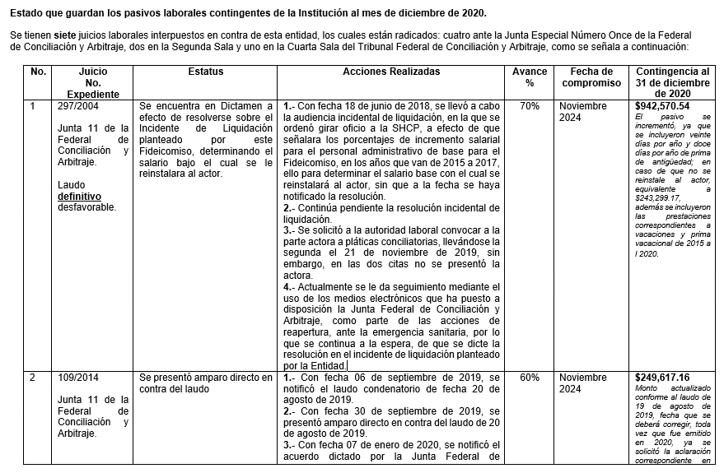
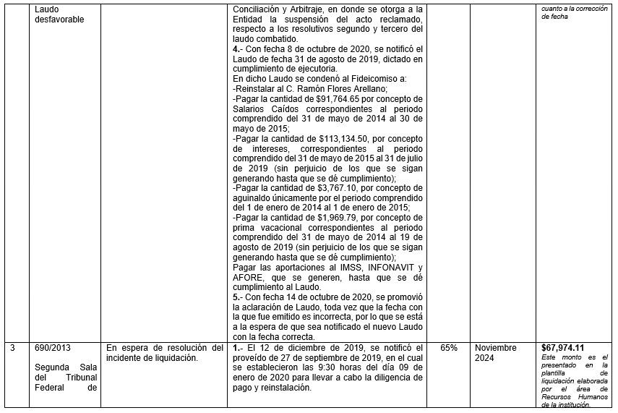
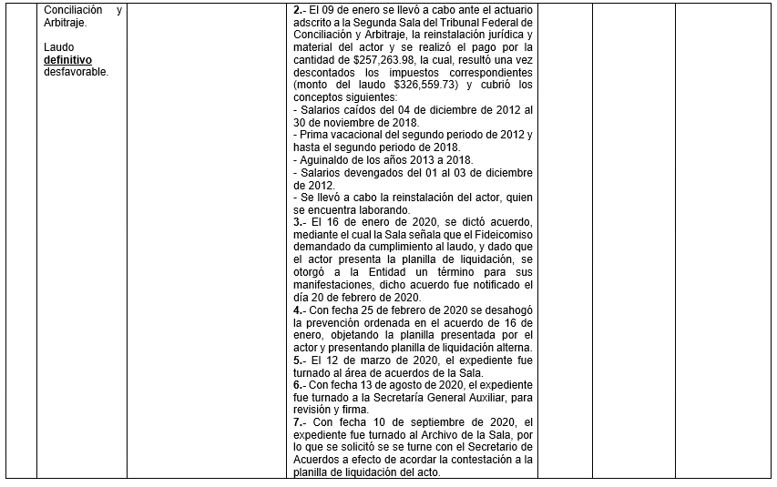
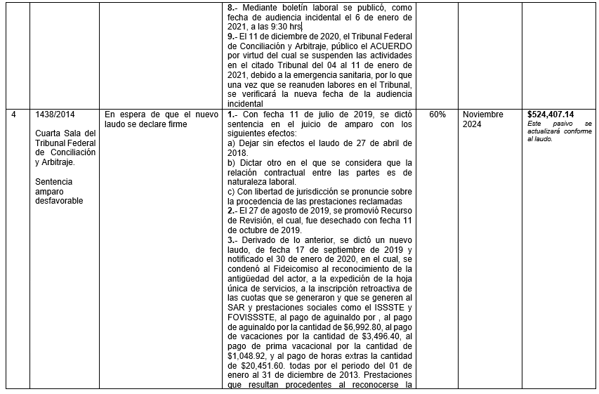
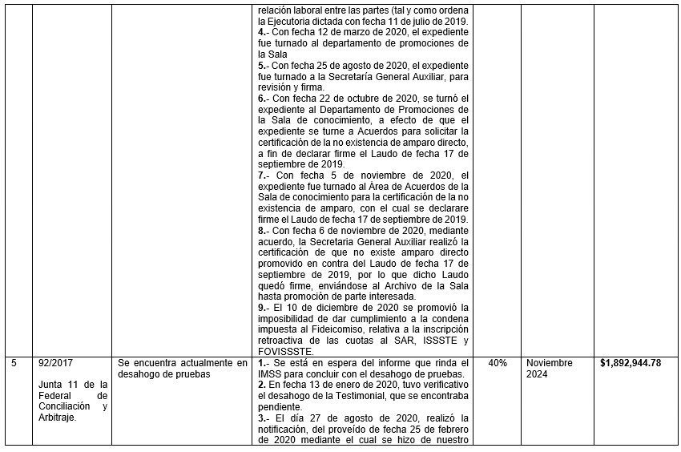
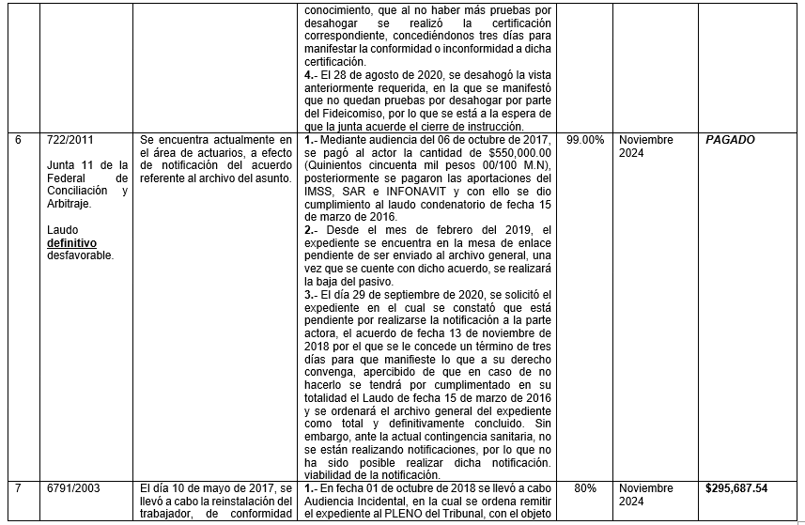
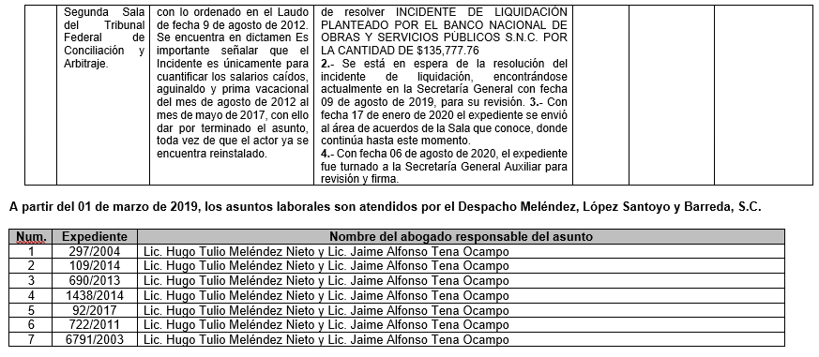
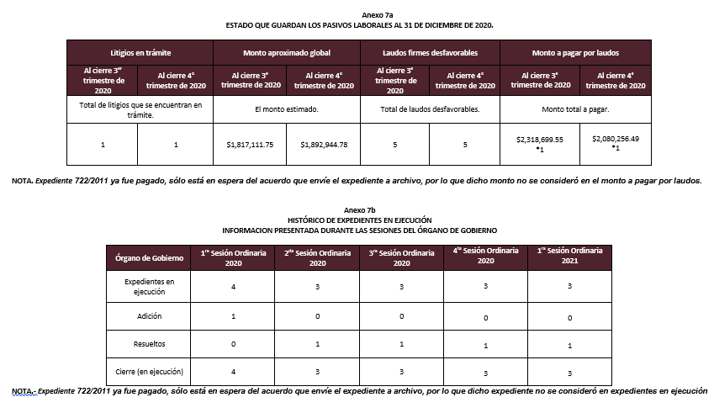
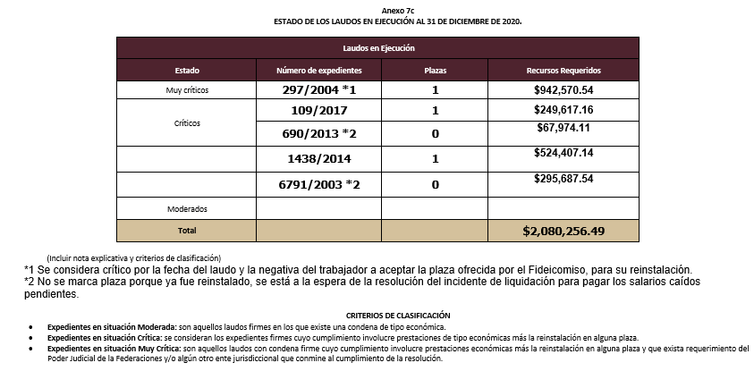
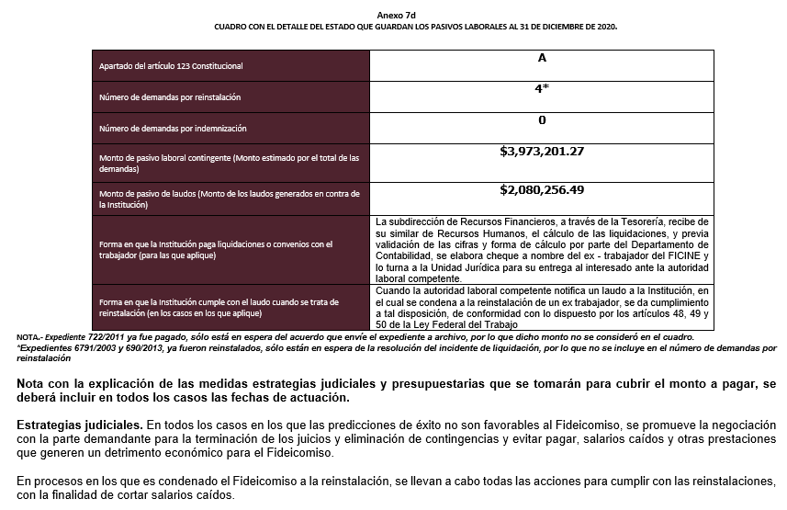
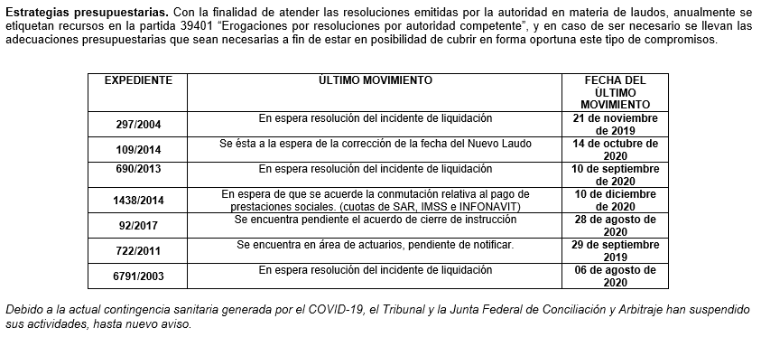
Cuentas de Orden Presupuestarias:
El saldo al 31 de diciembre de 2020 es como sigue:
Presupuestarias:
 | 2020 |  |  | 2020
 | Deudora |  |  | Acreedora
Presupuesto de Ingresos Autorizado | $ 147,382,573 |  | Presup. de Ingresos por recibir | $ (6,693,251)
Presupuesto de Ingresos Modificado | (56,925,960) |  | Presup. de Ingresos Devengado | (349,885)
Presupuesto de Egresos Aprobado | (161,237,742) |  | Presup. de Ingresos Cobrado | (83,413,476)
Modificaciones al Presupuesto Egresos Aprobado | 56,925,960 |  | Presup. de Egresos por ejercer | 17,342,688
 |  |  | Presup. de Egresos Comprometido | 0
 |  |  | Presup. de Egresos pagado | 86,123,845
 |  |  | Presup. de Egresos Devengado | 845,248
 |  |  | Presup. de Egresos Cobrado | 0-
Total | $ (13,855,169) |  |  | $ 13,855,169

- NOTAS DE GESTIÓN ADMINISTRATIVA
- INTRODUCCIÓN
Los Estados Financieros de los entes públicos, proveen información financiera a los principales usuarios de la misma, al Congreso y a los ciudadanos.
El objetivo del presente documento es la revelación del contexto y de los aspectos económicos-financieros más relevantes que influyeron en las decisiones del período, y que deberán ser considerados en la elaboración de los estados financieros para la mayor compresión de los mismos y sus particularidades.
- PANORAMA ECONÓMICO Y FINANCIERO DEL FICINE.
En materia presupuestal, durante el ejercicio 2020 se contó con una asignación de recursos fiscales por 47,382.6 miles de pesos, de los cuales 28,339.2 miles de pesos corresponden a servicios personales y 19,043.3 miles de pesos al gasto de operación. En el trascurso del año se realizaron ampliaciones por la cantidad de 14,396.3 miles de pesos y reducciones por 14,322.2 miles de pesos, por lo que el presupuesto modificado de recursos fiscales fue de 47,456.6 miles de pesos.
En cuanto a los recursos propios originalmente se programó la captación anual de 100,000.0 miles de pesos, sin embargo, derivado del cierre de las instalaciones del 23 de marzo al 12 de agosto por la emergencia sanitaria por COVID-19, la posterior reapertura con un aforo autorizado del 30%, y la suspensión de actividades a partir del 19 de diciembre del 2020, se registró un decremento considerable, por lo cual se redujo el techo de ingresos a 43,000.0 miles de pesos, situación que fue registrada y autorizada en el Módulo de Adecuaciones Presupuestarias de Entidades (MAPE) de la Secretaría de Hacienda y Crédito Público con folio No. 2020-48-L9Y-3. Durante el ejercicio se obtuvo una captación de 35,956.9 miles de pesos, 64,043.1 miles de pesos de recursos propios por debajo de lo estimado originalmente, cifra que representa una disminución del 64.0%.
Recursos Fiscales.
Las erogaciones en servicios personales (capítulo 1000) registraron un ejercicio presupuestal 14.2% menor respecto al presupuesto aprobado. La asignación para Servicios Personales fue de 28,339.2 miles de pesos, y en el transcurso del año se obtuvieron dos ampliaciones por un total de 487.2 miles de pesos para cubrir el incremento salarial autorizado al personal operativo adscrito a la entidad, dando un total de 28,826.4 miles de pesos. Derivado de la aplicación de estrictas medidas de control del gasto en este rubro únicamente se ejercieron 24,312.2 miles de pesos, por lo que se llevaron a cabo gestiones ante la Secretaría de Cultura para poner a disposición de Sector 4,027.1 miles de pesos que fueron canalizados al apoyo de otras entidades de dicha Secretaría.
En cuanto al gasto de operación (capítulos 2000 y 3000), derivado de las gestiones realizadas ante la Secretaría de Cultura, se obtuvieron ampliaciones por 13,909.1 miles de pesos, para hacer frente a las presiones de gasto derivadas del pago de servicios profesionales, servicio de limpieza, servicio de vigilancia, arrendamiento de equipo de cómputo e impuesto predial; así mismo al cierre de 2020 se aplicaron reducciones por 9,808.0 miles de pesos. En total se programó el gasto por 23,144.4 miles de pesos los cuales se ejercieron al 100%.
Al 31 de diciembre, se tenía programado un gasto de recursos fiscales de 47,456.6 miles de pesos, los cuales se ejercieron en su totalidad.
Recursos Propios.
Durante 2020, se ejercieron 38,667.2 miles de pesos con recursos propios los cuales se destinaron al gasto de operación, 5,112.3 miles de pesos al capítulo 2000 y 33,554.9 miles de pesos al capítulo 3000 para el desarrollo de las actividades sustantivas y estratégicas de la Cineteca Nacional. La disminución en los recursos propios captados se enfrentó aplicando medidas de disminución y reorientación del gasto, ya que, aún con las instalaciones cerradas la Cineteca Nacional tiene compromisos de gasto ineludibles como son: energía eléctrica, agua, impuestos federales y locales, servicios de vigilancia, limpieza, contratos de servicios profesionales, arrendamiento de equipo, servicios de telefonía e internet, entre otros. A pesar de las restricciones impuestas por la emergencia sanitaria, se realizaron grandes esfuerzos para cumplir con los objetivos institucionales de promover y difundir las más destacadas obras de la cinematografía nacional y mundial, estimulando la formación de nuevos públicos en la apreciación y reflexión del cine, así como el incremento de la conservación de la historia y la actualidad en el material fílmico e iconográfico. En 2020 se logró la atención de 428,611 usuarios con los servicios de exhibición de películas, cursos, conferencias, exposiciones, eventos especiales.
En cuanto a los recursos humanos, la estructura autorizada, cuenta con una última actualización a noviembre de 2005, por lo que no es congruente con las necesidades y objetivos a cumplir en la actualidad, además de contar con déficit presupuestario para cubrirla y prestar un servicio de calidad que consolide el objeto social de la institución.

Compromisos de mejoramiento de la gestión que se asumen para 2021.
- Acervos
En cuanto a la preservación digital de películas consideradas clásicas en la historia del cine nacional, el Laboratorio de Restauración Digital digitalizará e continuará la restauración de Río Escondido (1947) de Emilio Fernández. Este proyecto se realiza mediante un convenio de colaboración con TV Azteca, titular de los derechos patrimoniales de esta producción, en una alianza que dio muy buenos resultados con El rey del barrio.
Se proseguirá la restauración digital de una película emblemática del cine nacional: La sombra del caudillo (1960) de Julio Bracho, proyecto de gran complejidad por la inexistencia de materiales fílmicos de calidad.
Se proseguirá con la recuperación de registros fílmicos de valor histórico, que son catalogados y puestos a consulta de investigadores y estudiantes en la Videoteca Digital.
Se tiene proyectado continuar colaborando con la Coordinación de Memoria Histórica y Cultural de México, en relación con su plataforma digital Memórica. México Haz Memoria. La Cineteca Nacional proporcionará contenidos, estableciendo como un primer aporte diversos materiales cinematográficos.
Programación
La asistencia del público a eventos organizados por la Cineteca Nacional estimada para el 2021 será de 1’194,515.
El proyecto estratégico de vinculación con los estados para la difusión y promoción de la cultura cinematográfica, denominado Circuito Cineteca Nacional, ha continuado creciendo durante el año, consolidando su colaboración y presencia en cinetecas o salas de arte que dependen de secretarías de cultura e institutos culturales estatales y municipales, universidades públicas y privadas, museos, cineclubes y algunas organizaciones civiles. Anualmente la Cineteca Nacional programa en más de 150 sedes y se ha consolidado un circuito de 30 sedes en las que se programa regularmente durante todo el año.
Para seguir consolidando este proyecto, durante 2021 se comenzará a programar en el Complejo Cultural Los Pinos a través del Programa Cineteca en Los Pinos, para poder exhibir algunos títulos que se estrenan en la Cineteca y ciclos especiales para descentralizar la exhibición en la ciudad.
Asimismo, se realizarán visitas técnicas para asesoría a sedes que desean equiparse y convertirse en Cinetecas estatales como el Instituto Cultural de Tabasco y el Pabellón Cultural de Los Cabos. También se sumarán como sedes nuevas la Universidad de las Américas de Puebla y por primera vez se tendrá una sede en Cozumel, en la Fundación de Parques y Museos de Cozumel.
En cuanto salga la convocatoria al PAICE 2021 se enviará a las sedes más destacadas del Circuito para las que estén interesadas puedan aplicar, como es el caso de Zacatecas, Fresnillo y la Universidad de Guanajuato.
También se buscarán nuevos espacios con instituciones culturales tratando de cubrir las cuatro regiones del país.
Eventos educativos y culturales
Continuaremos fortaleciendo la educación artística y cultural para la formación de nuevos públicos a través de la organización continua de diplomados, cursos y talleres, impartidos por reconocidos expertos del séptimo arte. Para el 2021 se tienen proyectados 17 cursos y diplomados.
- AUTORIZACIÓN E HISTORIA
El Fideicomiso para la Cineteca Nacional (FICINE) es una Entidad del Gobierno Federal, creado bajo los términos de la Ley Orgánica de la Administración Pública Federal y la Ley Federal de Entidades Paraestatales.
El Fideicomiso para la Cineteca Nacional fue creado el 29 de marzo de 1974, mediante contrato de Fideicomiso, el cual fue modificado el 23 de julio de 1987, el 30 de mayo de 1990 y el 30 de julio de 1993, quedando como sigue:
Fideicomitente: El Gobierno Federal por conducto de la Secretaría de Hacienda y Crédito Público.
Fiduciario: Banco Nacional de Obras y Servicios Públicos.
Fideicomisario: El Gobierno Federal por conducto de la Secretaría de Educación Pública a través del Consejo Nacional para la Cultura y las Artes.
Con fecha 7 de mayo de 1996 se publicó en el Diario Oficial de la Federación, el Decreto que reforma la Ley General de Cinematografía y en su segundo artículo establece qué: “Los recursos financieros y materiales con que cuenta la Secretaría de Gobernación para la Dirección y Administración de la Cineteca Nacional se transferirán a la Secretaría de Educación Pública”. El 17 de septiembre de 1997 se llevó a cabo la entrega formal del Fideicomiso para la Cineteca Nacional.
A partir del 3 de septiembre de 1982, las entidades de la Administración Pública Paraestatal se agruparon por sectores a efecto de que sus dependencias fueran reguladas a través de las Secretarías de Estado. El FICINE se sectorizó en la Secretaría de Educación Pública como Coordinadora de sector, y quedó regulado por el Consejo Nacional para la Cultura y las Artes (CONACULTA).
El 16 de enero de 2003 el Fideicomiso solicitó su inscripción en el Registro Federal de Contribuyentes de la Secretaría de Hacienda y Crédito Público quedando registrado como: “Banco Nacional de Obras y Servicios Públicos, SNC., Fideicomiso 362 Cineteca Nacional 1715”, RFC: BNO-870723-5I5.
El 21 de abril de 2005 la Secretaría de Hacienda y Crédito Público modificó la razón social del Fideicomiso quedando como: “Banco Nacional de Obras y Servicios Públicos, S.N.C., Fideicomiso para la Cineteca Nacional 1715”, RFC: BNO-870723-5I5.
El Servicio de Administración Tributaria (SAT), con fecha 20 de junio de 2007, realizó una modificación a la razón social del Fideicomiso quedando como sigue: “Banco Nacional de Obras y Servicios Públicos, S.N.C., Fideicomiso para la Cineteca Nacional”.
Con fecha 17 de diciembre de 2015, se publicó en el DOF el “Decreto por el que se reforman adicionan y derogan diversas disposiciones de la Ley Orgánica de la Administración Pública Federal, así como de otras leyes para crear la Secretaría de Cultura”, en cuyo Artículo Noveno se reformó, entre otros, el artículo 41, párrafo primero, fracción I de la Ley Federal de Cinematografía, estableciendo como una atribución de dicha Secretaría coordinar las actividades de la Cineteca Nacional.
Con fecha 2 de febrero de 2017, se publicó en el DOF el “Acuerdo por el que se agrupan las entidades paraestatales que se indican al sector coordinado por la Secretaría de Cultura”, previendo en su artículo Primero, fracción VII, que el Fideicomiso para la Cineteca Nacional se agrupa en dicho Sector, además de disponer su modificación en su artículo Segundo Transitorio.
- ORGANIZACIÓN Y OBJETIVO SOCIAL
- El objeto del Fideicomiso es el de cubrir los gastos operativos de la Cineteca Nacional y proveer a ésta de recursos financieros y materiales hasta donde sea posible, así como administrar los recursos provenientes de los fondos por recaudación de taquillas, dulcerías, librerías, estacionamiento, participación de exhibidores, préstamo de películas, concesión y mantenimiento de locales comerciales, venta de vídeo casetes, fotomontajes y discos, así como preservar y difundir el archivo filmográfico de la Nación.
- Su principal actividad es preservar, restaurar, investigar, conservar, custodiar y difundir materiales fílmicos, video gráficos, iconográficos y documentales de la cinematografía en México y el mundo, tanto de épocas pasadas como actuales, consideradas patrimonio histórico, artístico y cultural de la nación.
- El ejercicio fiscal comprende el periodo entre el 1o. de enero y el 31 de diciembre para los propósitos fiscales.
- Régimen jurídico:
Fue creada en términos de los artículos 1º, 3º, fracción III y 47 de la Ley Orgánica de la Administración Pública Federal; 4, 11, 14, 40 y 44 de la Ley Federal de las Entidades Paraestatales, con personalidad jurídica y patrimonios propios, y con objetivos y bases establecidas por la Ley Federal de Cinematografía en materia de aportación y funcionamiento de los archivos fílmicos, en sus artículos 39 y 41, así como en los artículos 7, 58, 59 y 63 de su reglamento.
Leyes
- Constitución Política de los Estados Unidos Mexicanos.
- Ley Federal de Cinematografía.
- Ley de Adquisiciones, Arrendamientos y Servicios del Sector Publico
- Ley Federal de Transparencia y Acceso a la Información Pública Gubernamental
- Ley de Obras Públicas y Servicios Relacionados con las Mismas.
- Ley Orgánica de la Administración Pública Federal.
- Ley de Planeación.
- Ley de Premios, Estímulos y Recompensas Civiles.
- Ley Federal de Presupuesto y Responsabilidad Hacendaria
- Ley Federal de Procedimiento Administrativo.
- Ley Federal de Responsabilidades Administrativas de los Servidores Públicos.
- Ley de Fiscalización Superior de la Federación.
- Ley de Ingresos de la Federación.
- Ley General de Deuda Pública.
- Ley General de Bienes Nacionales.
- Ley del Servicio de la Tesorería de la Federación.
- Ley sobre el Servicio de Vigilancia de Fondos y Valores de la Federación.
- Ley del Impuesto sobre la Renta.
- Ley del Impuesto al Valor Agregado.
- Ley General Sobre el Contrato de Seguro.
- Ley Federal de Competencia Económica.
- Ley Federal de Derechos.
- Ley Federal del Derecho de Autor.
- Ley Aduanera.
- Ley Federal de Entidades Paraestatales.
- Ley de Información, Estadística y Geografía.
- Ley General de Títulos y Operaciones de Crédito.
- Ley General de Sociedades Mercantiles.
- Ley Federal del Trabajo.
- Ley del Instituto Mexicano del Seguro Social.
- Ley de Amparo.
- Ley sobre la Celebración de Tratados.
- Ley General de Contabilidad Gubernamental.
Códigos
- Código Civil Federal.
- Código Civil para el Distrito Federal (actualmente Ciudad de México.).
- Código de Comercio.
- Código Fiscal de la Federación.
- Código Federal de Procedimientos Civiles.
- Código Penal Federal.
- Código de Procedimientos Civiles para el Distrito Federal (actualmente Ciudad de México.).
- Código Federal de Procedimientos Penales.
- Código de Procedimientos Penales para el Distrito Federal (actualmente Ciudad de México.).
- Código Penal para el Distrito Federal (actualmente Ciudad de México.).
- Código Fiscal del Distrito Federal (actualmente Ciudad de México.)

Reglamentos
- Reglamento de la Ley Federal de Transparencia y Acceso a la Información Pública Gubernamental
- Reglamento de la Ley de Adquisiciones, Arrendamientos y Servicios del Sector Público.
- Reglamento de la Ley Federal de Cinematografía.
- Reglamento del Código Fiscal de la Federación.
- Reglamento de la Comisión de Avalúos de Bienes Nacionales.
- Reglamento de la Ley Federal de Competencia Económica.
- Reglamento de la Ley Federal del Derecho de Autor.
- Reglamento de la Ley Federal de Entidades Paraestatales.
- Reglamento Interior de la Auditoría Superior de la Federación.
- Reglamento Interior de la Secretaría de la Función Pública.
- Reglamento de la Ley del Impuesto sobre la Renta.
- Reglamento de la Ley del Impuesto al Valor Agregado.
- Reglamento de la Ley de Obras Públicas y Servicios Relacionados con las Mismas.
- Reglamento de la Ley de la Propiedad Industrial.
- Reglamento de la Ley Federal de Presupuesto y Responsabilidad Hacendaria.
- Reglamento de la Ley Federal de Radio y Televisión.
- Reglamento del Registro Público de la Propiedad Federal.
- Reglamento de la Ley sobre el Servicio de Vigilancia de Fondos y Valores de la Federación.
- Contribuciones que está obligado a pagar o retener el Fideicomiso
ISR sobre remuneraciones
Cuotas al IMSS
INFONAVIT
SAR
3.0% sobre nóminas
10% ISR retenido de regalías al extranjero
25% ISR retenido de regalías al extranjero
IVA retenido personas físicas actividad empresarial y honorarios
10% ISR retenido honorarios
0.4% Servicios de Autotransporte Terrestre de Bienes
0.5 al millar SEFUPU
Impuesto Predial
Tenencias

- Estructura organizacional básica
El Fideicomiso deberá contar con la siguiente estructura básica para su operación:
I. Dirección General;
II. Dirección de Administración y Finanzas;
III. Dirección de Acervos;
IV. Dirección de Difusión y Programación;
Cuenta, además, con los órganos siguientes:
      - Órgano de vigilancia,
      - Cuerpos Colegiados, también denominados Comités Internos.
- Fideicomisos, mandatos y análogos de los cuales es fideicomitente o fideicomisario.
Esta entidad no cuenta con fideicomisos.
- BASES DE PREPARACIÓN DE LOS ESTADOS FINANCIEROS
A continuación, se presenta un resumen de las políticas contables más significativas utilizadas en la preparación de los estados financieros:
- Ley General de Contabilidad Gubernamental
La Secretaría de Hacienda y Crédito Público publicó en el Diario Oficial de la Federación de fecha 31 de diciembre de 2008, el Decreto por el que se expide la Ley General de Contabilidad Gubernamental (LGCG) y se derogan diversas disposiciones de la Ley Federal de Presupuesto y Responsabilidad Hacendaria. Dicha Ley es de orden público y tiene por objeto establecer los criterios generales que regirán la contabilidad gubernamental y la emisión de información financiera de los entes públicos, con el fin de lograr su adecuada armonización.
La Ley es de observancia obligatoria para los poderes Ejecutivo, Legislativo y Judicial de la Federación, los Estados y el Distrito Federal; los Ayuntamientos de los Municipios; los órganos político-administrativo de las demarcaciones territoriales del Distrito Federal; las entidades de la administración pública paraestatal, ya sean federales, estatales o municipales; y los órganos autónomos federales y estatales.
Durante los ejercicios 2010 y 2009 se publicaron en el DOF los postulados básicos de contabilidad gubernamental, principales reglas de registro y valoración del patrimonio, plan de cuentas, manual de contabilidad gubernamental y el marco metodológico sobre la forma y términos en que deberá orientarse el desarrollo de análisis de los componentes de las finanzas públicas en relación con los objetivos y prioridades que en la materia, establezca la planeación del desarrollo, para su integración en la cuenta pública, emitidos por el Consejo Nacional de Armonización Contable (CONAC).
Con fecha 7 de julio de 2011 se publicaron en el Diario Oficial de la Federación los documentos contables: Lineamientos Mínimos relativos al Diseño e integración del Registro en los Libros Diario, Mayor e Inventarios y Balances (Registro Electrónico); Clasificación Administrativa y Clasificación Económica de los Ingresos, de los Gastos y del Financiamiento de los Entes Públicos.
El 23 de diciembre de 2011 la Unidad de Contabilidad Gubernamental e Informes sobre la Gestión Pública, Dirección General Adjunta de Normas y Cuenta Pública Federal de la SHCP, con oficio 309-A-II-1075/2011 informó al Director de Administración y Finanzas del FICINE, que deberá aplicar a partir del 1° de enero de 2012 el Plan de Cuentas, el Instructivo de Manejo de Cuentas, el Modelo de asientos para el Registro Contable y Guías Contabilizadoras del Manual de Contabilidad Gubernamental emitidos por el CONAC.
Con Oficio CONAC/Secretaria Técnica. -0247/2012 del 14 de septiembre del 2012, se dan a conocer las principales Reglas de Registro y Valoración del Patrimonio y los Parámetros de Estimación de Vida Útil, mismas que deberán ser aplicadas por los entes públicos a través de registros contables del ejercicio que inicia el 1° de enero de 2013.
En el oficio circular Núm. 309-A-0248/2012 del 14 de septiembre de 2012, suscrito por la Subsecretaria de Egresos de la Unidad de Contabilidad e Informes sobre la Gestión Pública de la Secretaría de Hacienda y Crédito Público, se emiten y difunden las Normas de Carácter General y Específico de Aplicación Obligatoria para los Entes Públicos del Sector Paraestatal Federal a partir del año 2012 en este sentido, se enlistan a continuación la nueva denominación y estructura de las Normas para el Sector Paraestatal Federal modificadas y vigentes a partir de 2012.
NIFGG SP 01 Control Presupuestario de los Ingresos y de los Gastos
NIFGG SP 02 Subsidios y Transferencias Corrientes y de Capital en sus Diferentes Modalidades
NIFGG SP 03 Estimación de Cuentas Incobrables
NIFGG SP 04 Reexpresión
NIFGG SP 05 Obligaciones Laborales
NIFGG SP 06 Arrendamiento Financiero
NACG 01 Disposiciones Aplicables al Archivo Contable Gubernamental
Es obligatorio que a partir del 1 de enero de 2012 realice los registros contables y presupuestarios con base en el Manual de Contabilidad Gubernamental emitido por el Consejo Nacional de Armonización Contable (CONAC), publicado en el Diario Oficial de la Federación el día 22 de noviembre de 2010.
El 30 de diciembre de 2015 se emiten las últimas modificaciones a la Ley General de Contabilidad Gubernamental aplicables para la Administración Pública Federal
- Preparación de estados financieros
El Fideicomiso para la Cineteca Nacional está sujeto a lo establecido en las Normas Específicas de Información Financiera Gubernamental para el Sector Paraestatal, emitidas por la Secretaría de Hacienda y Crédito Público para utilizar los organismos públicos descentralizados o entidades paraestatales no lucrativas, por lo que los estados financieros están formulados de acuerdo con las reglas y prácticas establecidas por dichas Normas, las cuales no coinciden con las normas de información financieras emitidas por el Consejo Mexicano de Normas de Información Financiera, A.C. (CINIF).

- Postulados básicos
Los postulados básicos tienen influencia en todas las fases que comprenden dicho sistema contable; esto es, inciden en la identificación, análisis,
interpretación, captación, procedimiento y, finalmente, en el reconocimiento contable de las transacciones, transformaciones internas y de otros eventos que lleva acabo o que afecten económicamente al Fideicomiso para la Cineteca Nacional, los cuales se denominan:
- Sustancia económica
- Entidad económica
- Devengo contable
- Valuación
- Dualidad económica
- Consistencia

- Normatividad Supletoria
El Fideicomiso para la Cineteca Nacional no cuenta con normatividad supletoria.
- POLITICAS DE CONTABILIDAD SIGNIFICATIVA
- Reconocimiento de los efectos de la inflación en la información financiera
A partir del ejercicio 2009 y tomando como referencia la NIF B-10 emitida por el Consejo Mexicano Normas de Información Financiera A.C., y considerando que la inflación en la economía mexicana no ha rebasado el 10% anual, se ha decidido no aplicar el procedimiento de revaluación de los estados financieros de los entes gubernamentales.
La Norma de Información Financiera Gubernamental General para el Sector Paraestatal para la Reexpresión (NIFGGSP 004), establece que para llevar a cabo la desconexión de la contabilidad inflacionaria en los estados financieros, se hará siempre y cuando exista un entorno económico no inflacionario, es decir, cuando la inflación acumulada de los tres ejercicios anuales anteriores sea menor que el 26% (promedio anual de 8%), situación inexistente para el periodo 1° de enero al 31 de agosto de 2012 y los ejercicios de 2011 y 2010.
A partir del 1° de enero de 2009 el Fideicomiso para la Cineteca Nacional dejó de reconocer los efectos de la inflación en los estados financieros, de acuerdo a los parámetros señalados en el párrafo anterior. Los activos y el patrimonio por los años que terminaron al 31 de diciembre de 2014 y 2013 incluyen los efectos de reexpresión reconocidos hasta el 31 de diciembre de 2008, mediante los factores derivados del Índice Nacional de Precios al Consumidor (INPC).
- Operaciones en moneda extranjera
Las operaciones celebradas en moneda extranjera se registran al tipo de cambio vigente en la fecha en que se realizan. Las diferencias por tipo de cambio se registran en los resultados del ejercicio en que se presentan.
- Método de valuación de la inversión en acciones de Compañías subsidiarias no consolidadas y asociadas.
No Aplica
- Inventarios
El Fideicomiso tiene la política de controlar sus inventarios y almacenes mediante el sistema de inventarios perpetuos y su valuación se determina utilizando la fórmula de costos promedio y su registro en cuentas de resultados se afecta en el momento en que el gasto se considere devengado.

- Beneficios a los empleados
Con el fin de cumplir con esta obligación, la entidad constituyó una reserva para primas de antigüedad a favor de sus empleados determinada con base en cálculos actuariales.
- Inversiones en derechos
Los derechos por películas para la explotación, se registran al costo de adquisición, que es igual al estipulado en los contratos de cesión de derechos y se amortizan de acuerdo al tiempo de vigencia de los derechos.
- Participaciones por pagar
En la cuenta de participaciones por pagar se registra el importe que le corresponde al distribuidor por su participación, derivada de la explotación comercial de las películas exhibidas al amparo de los contratos de asociación en participación, de producción y compra de derechos, cuando el Fideicomiso para la Cineteca Nacional es el responsable de la distribución y compra de derechos de películas.
- Subsidios y transferencias
La asignación presupuestal para gastos de operación e inversión se registran como ingresos para ser aplicados a los costos de los programas de operación de la entidad respectivamente. Las erogaciones de gastos de operación e inversión están sujetas a la Ley de Adquisiciones, Arrendamientos y Servicios del Sector Público.
- Régimen fiscal
El Fideicomiso para la Cineteca Nacional, en su función de organismo público descentralizado de carácter federal, está sujeto al régimen fiscal siguiente:
- No es contribuyente del Impuesto Sobre la Renta de acuerdo con el artículo 79 de la ley.
- Efectúa actos gravados para efectos del IVA, por lo que está sujeto a la Ley del Impuesto al Valor Agregado.
- Está obligado al pago del Impuesto Sobre Nóminas de conformidad con el Código Fiscal del Distrito Federal.
- El Código Fiscal del Distrito Federal establece que está obligado como usuario del servicio al pago de Derechos por el Suministro del Agua que provea el Distrito Federal. El Fideicomiso para la Cineteca Nacional cuenta con dos tomas de agua.
- El Código Fiscal del Distrito Federal establece que está obligado al pago de Impuesto Predial ya que el inmueble que ocupa forma parte de su patrimonio.
- Provisiones
La provisión tiene por objeto prever de los recursos necesarios para cumplir obligaciones o compromisos futuros.
Es por eso que en el pasivo se crean las provisiones para las diferentes obligaciones futuras del Fideicomiso para la Cineteca Nacional, como son obligaciones laborales, fiscales o demandas judiciales.
- Reservas
Las reservas se reconocerán cuando se cumplan las siguientes condiciones:
- El Fideicomiso para la Cineteca Nacional, tiene una obligación resultado de un evento pasado.
- Es probable que, a causa de la obligación, el flujo de recursos genere beneficios económicos o servició potencial; y
- Se pueda estimar con certidumbre el monto de la obligación.

- Cambios de políticas contables y corrección de errores junto con la revelación de los efectos
El Fideicomiso para la Cineteca Nacional a partir del 1 de enero de 2012 realizó los registros contables y presupuestarios con base en el Manual de Contabilidad Gubernamental emitido por el Consejo Nacional de Armonización Contable (CONAC), publicado en el Diario Oficial de la Federación el día 22 de noviembre de 2010, y aplicó a partir del 1 de enero de 2012 el Plan de Cuentas, emitido por el CONAC.
El FICINE atiende lo dispuesto en la Ley General de Contabilidad Gubernamental relativo al registro único y el de las etapas presupuestarias a través de la vinculación del presupuesto y la contabilidad patrimonial, mediante cuentas de orden presupuestarias de ingresos y de egresos, con el propósito de reflejar simultáneamente el control del ejercicio y la ejecución de los presupuestos y sus efectos en la contabilidad, que permitan emitir la información presupuestaria correspondiente, conforme a la NIFGG SP 01 “Control Presupuestario de los Ingresos y de los Gastos” y NIFGG SP 02 “Subsidios y Transferencias Corrientes y de Capital en sus diferentes modalidades”.
A partir de 2019 y derivado de la publicación del Manual de Contabilidad Gubernamental para el Sector Paraestatal Federal para el ejercicio 2018, se actualizó la Lista de Cuentas (Plan de Cuentas) alineado con las cuentas de orden presupuestales.
- Reclasificaciones
Al cierre del ejercicio, no existen reclasificaciones que pudieran afectar la situación financiera del Fideicomiso. Al 31 de diciembre de 2020 el cálculo de las depreciaciones y amortizaciones fue proporcionado con el soporte requerido y se efectuaron los registros de ingresos en cumplimiento a la normatividad contable respectiva.
- Depuración y cancelación de saldos
Se analizan constantemente las cuentas colectivas con la finalidad de evitar saldos antiguos, y se realizan los registros correspondientes.
- POSICIÓN EN MONEDA EXTRANJERA Y PROTECCIÓN POR RIESGO CAMBIARIO
- Activos en moneda extranjera. Al cierre del ejercicio al 31 de diciembre de 2020 no se tiene saldo.
- Pasivos en moneda extranjera. No existen al cierre del ejercicio 2020.
- Posición en moneda extranjera. Las operaciones celebradas en moneda extranjera se registran al tipo de cambio vigente en la fecha en que se realizan. Las diferencias por tipo de cambio se registran en los resultados del ejercicio en que se presentan.
- Tipo de cambio. El FICINE utiliza el tipo de cambio del día de acuerdo a la información oficial del Banco de México.
- Equivalente en moneda nacional. No es aplicable
- REPORTE ANALÍTICO DEL ACTIVO
En el estado de referencia, se presentan las variaciones de activos circulantes y no circulantes propios de la operación del FICINE.
- Porcentajes de Depreciación y Amortización de los diferentes de activos:
Los porcentajes de depreciación que se aplican son: Edificios al 3.85%, Equipo de Cómputo al 30%, Equipo de Cinematografía y Mobiliario y Equipo de Oficina al 10%, y Equipo de Transporte al 25%.
La amortización de otros activos es: gastos de instalación al 5%, las patentes por derechos de películas se amortizan de acuerdo al tiempo de su vigencia.
- Cambios en el Porcentajes de Depreciación o Valor Residual de los Activos: De acuerdo con nuestra Política de Registro Contable de la Depreciación del Edificio, y a los “Los parámetros de Estimación de Vida Útil”, se está Depreciando al 3.85% anual el Edificio no Habitacional.
- Importe de los Gastos Capitalizados. La capitalización corresponde al registro contable del terreno adquirido, otorgado a título gratuito por parte del Gobierno Federal.
- Riesgos por tipo de cambio o tipo de interés de las inversiones financieras: No Aplica
- Valor activado en el ejercicio de los bienes construidos por la entidad: No Aplica
- Otras circunstancias de carácter significativo que afecten el activo: No aplica
- Desmantelamiento de activos: No aplica
- Administración de Activos: No aplica
Cabe señalar que por su naturaleza no aplican a la entidad: Inversiones en valores, Patrimonio de organismos descentralizados de control presupuestado indirecto, Inversiones en empresas de participación mayoritaria, Inversiones en empresas de participación minoritaria, ni Patrimonio de organismos descentralizados de control presupuestario directo.
- FIDEICOMISOS, MANDATOS Y ANÁLOGOS
El FICINE no cuenta con Fideicomisos.
- REPORTE DE LA RECAUDACIÓN
En cuanto a los recursos propios originalmente se programó la captación anual de 100,000.0 miles de pesos, sin embargo, derivado del cierre de las instalaciones del 23 de marzo al 12 de agosto por la emergencia sanitaria por COVID-19, la posterior reapertura con un aforo autorizado del 30%, y la suspensión de actividades a partir del 19 de diciembre del 2020, se registró un decremento considerable, por lo cual se redujo el techo de ingresos a 43,000.0 miles de pesos. Para 2021 se tiene un presupuesto de ingresos propios programado por 85,000.0 miles de pesos, esperando adicionar proyectos que incrementen nuestras expectativas.
Durante el Ejercicio 2020, los Ingresos por venta de bienes y servicios, ascendieron a 35,956.9 miles de pesos.
- INFORMACIÓN SOBRE LA DEUDA Y EL REPORTE ANALÍTICO DE LA DEUDA.
Se presentan en los Estados Financieros, el Estado Analítico de la Deuda y Otros Pasivos, que presentan las obligaciones insolutas del Fideicomiso para la Cineteca Nacional, derivadas de los gastos fijos, así como provisiones laborales y de pensiones y jubilaciones de los trabajadores.
- CALIFICACIONES OTORGADAS
NO APLICA.
- PROCESO DE MEJORA
• Preservar y ampliar el patrimonio cinematográfico, la memoria fílmica del país, así como los materiales documentales e iconográficos más valiosos y representativos.
• Propiciar la valoración y apreciación de nuestro patrimonio fílmico y estimular su investigación.
• Ampliar la presencia internacional de la Cineteca Nacional, sobre todo con instituciones afines, para el intercambio de información, tecnología, métodos de conservación, clasificación y catalogación.
• Difundir el cine mexicano e internacional de calidad, ampliando los circuitos culturales y comerciales, habilitando espacios públicos y privados.
• Llevar a cabo las acciones necesarias para lograr que la Cineteca sea el espacio de mayor prestigio en México para la exhibición del cine de calidad.
• Promover la formación de públicos más amplios en el disfrute del cine de arte, nacional e internacional.

La Cineteca Nacional centra sus esfuerzos en lograr una sociedad más igualitaria, atendiendo a la necesidad de contar con mejores condiciones para una convivencia pacífica y civilizada.

Por ello, la entidad realiza acciones encaminadas a proveer un entorno adecuado para el desarrollo de una vida digna a nivel local y en los Estados de la República Mexicana, donde se tiene sedes para la difusión de contenido cinematográfico.

La Cineteca Nacional hace énfasis en que, para ampliar el acceso a la cultura como un medio para la formación integral de los ciudadanos, es imprescindible situar la cultura entre los servicios básicos brindados a la población. Esto implica contar con una infraestructura adecuada y preservar el patrimonio cultural del país.
ACERVOS

En apego a nuestro objetivo de rescate, conservación, protección y restauración de las películas y sus negativos, la Cineteca Nacional realiza las siguientes labores que permiten contar con acervos en constante crecimiento y resguardado en condiciones óptimas, de acuerdo con las siguientes estrategias:

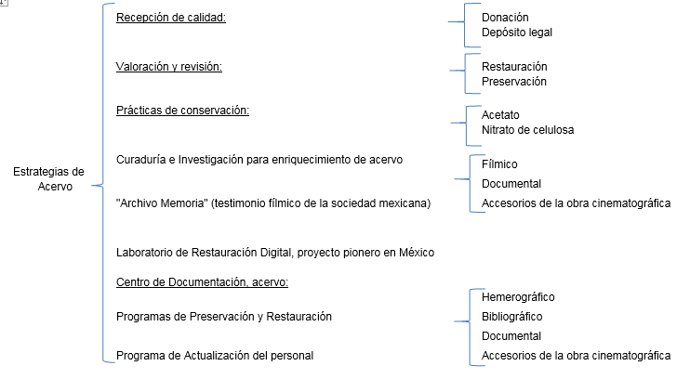

Promover la participación social en las acciones de mantenimiento, rehabilitación, restauración y/o conservación del patrimonio cultural.

- Incrementar las colecciones fílmicas, iconográficas, y videográficas a través de la implementación y estímulo de donaciones, adquisiciones y rescate del patrimonio cinematográfico y establecimiento de convenios interinstitucionales.

Al periodo que se reporta, se ingresaron 146 materiales al acervo videográfico, con lo cual se llegó al acumulado de 58,916 en el acervo resguardado en Cineteca Nacional. De igual forma, se ingresaron 897 materiales al acervo iconográfico, con lo cual se llegó al acumulado de 410,983 en el acervo resguardado en Cineteca Nacional.

- Rescate y recuperación de materiales fílmicos en el Laboratorio de Restauración Digital, realizando acciones de estabilización, evaluación técnica, digitalización y restauración.

 | ANTECEDENTE | SITUACIÓN ACTUAL
 | ENERO–DICIEMBRE 2019 | ENERO– DICIEMBRE 2020
ROLLO DE PELÍCULA ESTABILIZADA | 377 | 124

 | ANTECEDENTE | SITUACIÓN ACTUAL
 | ENERO–DICIEMBRE 2019 | ENERO– DICIEMBRE 2020
ROLLO DE PELÍCULA DIGITALIZADA | 397 | 176

INDICADOR | ANTECEDENTE | SITUACIÓN ACTUAL
INDICADOR | ENERO–DICIEMBRE 2019 | ENERO– DICIEMBRE 2020
ROLLO DE PELÍCULA DIAGNOSTICADO | 8,605 | 2,905

- Promover la figura de resguardo para colecciones fílmicas privadas con el fin fortalecer la preservación del patrimonio cultural cinematográfico en convenios que vinculan entidades, ya sean públicas y/o privadas.

Con respecto a las colecciones en custodia hasta el cuarto trimestre se resguardan las colecciones de 56 depositantes con un total de 2,723 títulos y 31,115 rollos.

- Estabilizar y conservar las colecciones no fílmicas.

INDICADOR | ANTECEDENTE |  |  | SITUACIÓN ACTUAL
INDICADOR | ENERO–DICIEMBRE 2019 |  |  | ENERO– DICIEMBRE 2020
INDICADOR | PROGRAMADO | ALCANZADO | % DEL AVANCE | PROGRAMADO | ALCANZADO | % DEL AVANCE
MANTENIMIENTO DE MATERIAL ICONOGRÁFICO | NO APLICA |  |  | 630 | 587 | 93.17%

INDICADOR | ANTECEDENTE |  |  | SITUACIÓN ACTUAL
INDICADOR | ENERO–DICIEMBRE 2019 |  |  | ENERO– DICIEMBRE 2020
INDICADOR | PROGRAMADO | ALCANZADO | % DEL AVANCE | PROGRAMADO | ALCANZADO | % DEL AVANCE
INTERVENCIÓN DIRECTA DE MATERIAL ICONOGRÁFICO | NO APLICA |  |  | 618 | 586 | 94.82%

INDICADOR | ANTECEDENTE |  |  | SITUACIÓN ACTUAL
INDICADOR | ENERO–DICIEMBRE 2019 |  |  | ENERO– DICIEMBRE 2020
INDICADOR | PROGRAMADO | ALCANZADO | % DEL AVANCE | PROGRAMADO | ALCANZADO | % DEL AVANCE
RESTAURACIÓN DE MATERIAL ICONOGRÁFICO | NO APLICA |  |  | 2 | 2 | 100.00%
NOTA: No se alcanzó la meta programada en el periodo, debido a que la Cineteca Nacional, continuó sin operar para el segundo y parte del tercer trimestre, derivado de la Jornada Nacional de Sana Distancia como medida de prevención para reducir la frecuencia de contacto entre las personas y disminuir el riesgo en la propagación del Covid-19, y a pesar de que en el mes de agosto se dio acceso al público con las medidas y protocolos de la nueva normalidad.

Implementar proyecto ampliado que atienda las condiciones ideales para el resguardo de materiales no fílmicos.

- Valorar y revisar materiales videográficos.
INDICADOR | ANTECEDENTE |  |  | SITUACIÓN ACTUAL
INDICADOR | ENERO–DICIEMBRE 2019 |  |  | ENERO– DICIEMBRE 2020
INDICADOR | PROGRAMADO | ALCANZADO | % DEL AVANCE | PROGRAMADO | ALCANZADO | % DEL AVANCE
MATERIAL VIDEOGRÁFICO REVISADO | NO APLICA |  |  | 545 | 545 | 100.00%
NOTA: No se alcanzó la meta programada en el periodo, debido a que la Cineteca Nacional, continuó sin operar para el segundo y parte del tercer trimestre, derivado de la Jornada Nacional de Sana Distancia como medida de prevención para reducir la frecuencia de contacto entre las personas y disminuir el riesgo en la propagación del Covid-19, y a pesar de que en el mes de agosto se dio acceso al público con las medidas y protocolos de la nueva normalidad.

Implementar proyecto ampliado que atienda las condiciones ideales para el resguardo de materiales no fílmicos.

- Valorar y revisar materiales fílmicos.

INDICADOR | ANTECEDENTE |  |  | SITUACIÓN ACTUAL
INDICADOR | ENERO–DICIEMBRE 2019 |  |  | ENERO– DICIEMBRE 2020
INDICADOR | PROGRAMADO | ALCANZADO | % DEL AVANCE | PROGRAMADO | ALCANZADO | % DEL AVANCE
MATERIAL FÍLMICO REVISADO | 2,660 | 2,262 | 85.04% | 1,030 | 500 | 48.54%
NOTA: No se alcanzó la meta programada en el periodo, toda vez que la mayoría del personal técnico a cargo es mayor de 60 años, lo que limitó realizar las actividades de revisión.
- Aplicar criterios rigurosos para la detección de acidez en materiales fílmicos de acetato, diagnosticar y estabilizar fotografías, documentos, carteles y diversos objetos cinematográficos con el fin de garantizar su conservación.

Al periodo que se reporta, se diagnosticaron 1,870 rollos en soporte de acetato de celulosa de los materiales resguardados, a partir de una selección previa de los materiales. De igual forma, se continuó con las labores de preservación (mantenimiento, intervención directa y restauración) de materiales fotográficos y carteles.

- Ejecutar el programa permanente y sistemático de revisión técnica y diagnóstico del estado físico del acervo fílmico.

Debido a la situación de contingencia sanitaria, las actividades se han visto afectadas, toda vez que la mayoría del personal técnico a cargo es mayor de 60 años, lo que limitó realizar las actividades de revisión.

- Definir el estado físico de copias de preservación, referencia y catálogo en el acervo fílmico.

Debido a la situación de contingencia sanitaria, las actividades se han visto afectadas, toda vez que la mayoría del personal técnico a cargo es mayor de 60 años, lo que limitó realizar las actividades de revisión.

- Elaborar copias de preservación de una selección curatorial de cine mexicano y resguardar de modo digital en alta resolución la información y contenidos fílmicos más relevantes.

INDICADOR | ANTECEDENTE |  |  | SITUACIÓN ACTUAL
INDICADOR | ENERO–DICIEMBRE 2019 |  |  | ENERO– DICIEMBRE 2020
INDICADOR | PROGRAMADO | ALCANZADO | % DEL AVANCE | PROGRAMADO | ALCANZADO | % DEL AVANCE
MATERIAL FÍLMICO TRANSFERIDO CORTOMETRAJES | 230 | 230 | 100.00% | 97 | 126 | 129.90%
NOTA: Se superó la meta programada en el periodo, a pesar de que la Cineteca Nacional continuó sin operar para el segundo y parte del tercer trimestre, derivado de la Jornada Nacional de Sana Distancia como medida de prevención para reducir la frecuencia de contacto entre las personas y disminuir el riesgo en la propagación del Covid-19, sin embargo, en el mes de agosto se dio acceso al público con las medidas y protocolos de la nueva normalidad.

INDICADOR | ANTECEDENTE |  |  | SITUACIÓN ACTUAL
INDICADOR | ENERO–DICIEMBRE 2019 |  |  | ENERO– DICIEMBRE 2020
INDICADOR | PROGRAMADO | ALCANZADO | % DEL AVANCE | PROGRAMADO | ALCANZADO | % DEL AVANCE
MATERIAL FÍLMICO TRANSFERIDO LARGOMETRAJES | 12 | 12 | 100.00% | 5 | 2 | 40.00%
NOTA: No se alcanzó la meta programada en el periodo, debido a que la Cineteca Nacional continuó sin operar para el segundo y parte del tercer trimestre, derivado de la Jornada Nacional de Sana Distancia como medida de prevención para reducir la frecuencia de contacto entre las personas y disminuir el riesgo en la propagación del Covid-19, y a pesar de que en el mes de agosto se dio acceso al público con las medidas y protocolos de la nueva normalidad.

INDICADOR | ANTECEDENTE |  |  | SITUACIÓN ACTUAL
INDICADOR | ENERO–DICIEMBRE 2019 |  |  | ENERO– DICIEMBRE 2020
INDICADOR | PROGRAMADO | ALCANZADO | % DEL AVANCE | PROGRAMADO | ALCANZADO | % DEL AVANCE
MATERIAL VIDEOGRÁFICO TRANSFERIDO | NO APLICA |  |  | 245 | 245 | 100.00%
NOTA: Se cumplió la meta programada en el periodo, a pesar de que la Cineteca Nacional continuó sin operar para el segundo y parte del tercer trimestre, derivado de la Jornada Nacional de Sana Distancia como medida de prevención para reducir la frecuencia de contacto entre las personas y disminuir el riesgo en la propagación del Covid-19, sin embargo, en el mes de agosto se dio acceso al público con las medidas y protocolos de la nueva normalidad.

- Catalogar los negativos y copias en soporte de nitrato de celulosa resguardada, y copiar a material de seguridad de soporte de acetato de celulosa materiales en peligro de desaparecer, garantizando así su preservación.

En el periodo que se reporta, se incrementó la identificación de 253 negativos de 120mm de la Colección Magaña, de la sección de diapositivas en blanco y negro de la Colección Magaña.

De igual forma, se incrementó la descripción de 150 expedientes de la Colección Manuel Gutiérrez, correspondiente a 3075 fotografías blanco y negro (5x5) lo cual consistió en: elaboración de un modelo de identificación de personalidades y eventos, homologación de vocabulario y estructura de la descripción, verificación de contenido tomando en cuenta las hojas de contacto digitales por serie.

Asimismo, se realizó la identificación eventos de 846 fotografías pertenecientes a la Colección Rodolfo Echeverría, lo cual permitió su clasificación en las secciones: Banco Cinematográfico y Actuación.

Fortalecer las acciones de investigación, identificación, registro y catalogación del patrimonio cultural inmueble, mueble y documental del país.

- Incorporar a la base de datos del acervo información sobre los titulares de los derechos patrimoniales de las películas, con el objeto de facilitar la tarea de gestionar autorizaciones de exhibición, así como para apoyar a investigadores, estudiantes y público en general que requieran tramitar permisos para la utilización de imágenes fijas o en movimiento; así como tareas consuetudinarias de la entidad en cuanto a la exhibición, copia y restauración.

Durante el cuarto trimestre, no se contó con cambios en los derechos patrimoniales.
- Revisar permanentemente la información aportada por las diferentes áreas involucradas con el fin de validar y unificar los registros y contenidos catalogables para su consulta.

En el periodo que se reporta, no fue posible revisar in situ materiales de nitrato, ni de películas digitalizadas, por lo que se siguió impulsando el llenado de fichas técnicas de películas ya en la base de datos, debido a que la Cineteca Nacional continuó sin operar para el segundo y parte del tercer trimestre, derivado de la Jornada Nacional de Sana Distancia como medida de prevención para reducir la frecuencia de contacto entre las personas y disminuir el riesgo en la propagación del Covid-19

- Enriquecer el catálogo de los acervos, registrar de origen los ejemplares al investigar de manera sistemática la historicidad de los materiales fílmicos, iconográficos y colecciones especiales.

Se investigaron e ingresaron a la base de datos las fichas técnicas de aquellos títulos existentes, películas de ficción y no ficción, mexicanos y extranjeros, que no habían sido trabajados anteriormente, habiéndose completado los campos principales y sinopsis de 909 registros.

- Catalogar el acervo iconográfico buscando incrementar la identificación de las personas y/o personajes que aparecen en las diferentes colecciones.

Se realizaron descripciones de divulgación de ocho materiales fílmicos digitalizados las cuales se incorporaron como metadatos a los videos puestos en acceso en la lista de reproducción Miradas al acervo del canal de difusión de la institución en la plataforma YouTube y en la plataforma Contigo en la distancia. En este periodo se contabilizaron 17,993 visualizaciones. Entre los materiales se encuentran dos compilaciones de imágenes referentes a Lázaro Cárdenas con motivo del aniversario de su muerte y una selección de películas caseras de Archivo Memoria.

Se realizaron 36 textos de divulgación de una selección de piezas pertenecientes a las colecciones: Cartel Histórico Nacional, Fotomontaje Nacional y de la Colección Corona y Colección Magaña, incrementando la información en el campo de descripción de contenido. Estos textos acompañaron las imágenes digitales que se dieron a conocer en las redes sociales de la institución.

Clasificar y catalogar los acervos patrimoniales en diversos soportes (hemerográficos, audiovisual, sonoro e impresos).

- Digitalizar las colecciones del Acervo Fotográfico (negativos, diapositivas e impresiones), como apoyo a la preservación del material original en condiciones controladas y adecuadas y agilizar su consulta y acceso a investigadores y público en general.

Se concluyó la digitalización de material iconográfico conforme el plan anual. Destaca la digitalización de 253 negativos de 120mm, de la sección de diapositivas en blanco y negro de la Colección Magaña.

INDICADOR | ANTECEDENTE |  |  | SITUACIÓN ACTUAL
INDICADOR | ENERO–DICIEMBRE 2019 |  |  | ENERO– DICIEMBRE 2020
INDICADOR | PROGRAMADO | ALCANZADO | % DEL AVANCE | PROGRAMADO | ALCANZADO | % DEL AVANCE
MATERIAL ICONOGRÁFICO DIGITALIZADO | 6,000 | 6,019 | 100.32% | 3,325 | 3,333 | 100.24%
NOTA: Se cumplió con la meta programada en el periodo, a pesar de que la Cineteca Nacional continuó sin operar para el segundo y parte del tercer trimestre, derivado de la Jornada Nacional de Sana Distancia como medida de prevención para reducir la frecuencia de contacto entre las personas y disminuir el riesgo en la propagación del Covid-19, sin embargo, en el mes de agosto se dio acceso al público con las medidas y protocolos de la nueva normalidad.
Desarrollar y actualizar bases de datos, catálogos, inventarios, registros y directorios del patrimonio y la actividad cultural en formatos abiertos

- Completar y homologar la información del Catálogo de Acervos con el proceso de revisión (fichas técnicas) de las películas mexicanas y extranjeras registradas, poniendo especial atención en las de nuevo ingreso.

Se continuó con la revisión de los registros de películas mexicanas e internacionales, largometrajes de ficción que no contaban todavía con información en la base de datos.

- Catalogar y controlar los acervos, con el fin de facilitar la consulta de datos y optimizar las labores de investigación, divulgación y programación cinematográfica con bases de datos debidamente actualizadas.

Al no tener acceso a las materiales in situ para su catalogación debido a la pandemia, se avanzó en el llenado de fichas técnicas de películas de largometrajes.

- Ingresar fichas técnicas completas de los materiales en los acervos fílmicos, videográficos e iconográficos con el objetivo de apoyar la actualización y automatización de las bases de datos.

Con el objeto de que todos los registros en el catálogo de Acervos tengan información lo más completa posible, se llevó a cabo la investigación, llenado y revisión de las fichas técnicas de películas mexicanas e internacionales. Permanentemente se revisan datos técnicos, sinopsis, títulos y nombres de directores para asegurar que la información y redacción no contenga errores.

Impulsar el intercambio artístico y cultural con la comunidad internacional.

- Mantener el apoyo al programa de la UNESCO, Memoria del Mundo, en la redacción, recepción, análisis y dictaminación de las propuestas para obtener el registro nacional, regional o mundial. Se trabajará en la actualización de la página web, en el lanzamiento bianual de las Convocatorias a nivel mundial, regional y nacional y en general se participará en todas las actividades del Comité.

El 10 de diciembre se tuvo una reunión virtual para la revisión del proyecto "Programa Especial de Protección de la industria Cinematográfica y Audiovisual Nacional - Cinemateca de Panamá, con la asistencia del Embajador de México en Panamá, representantes de la SRE y de la Dirección General de Derechos de Autor de México y el correspondiente en Panamá, así como la directora de CINE del Ministerio de Cultura de Panamá.

En octubre y noviembre se apoyó en la organización de las ocho mesas del Seminario Diálogos sobre el Patrimonio Audiovisual Mexicano, convocado por UNESCO México, el Comité mexicano de Memoria del Mundo (MoW) y Fotobservatorio. Se asistió virtualmente a dos mesas del Día Mundial del Patrimonio Audiovisual de Archivos Latinoamericanos.

En noviembre se presentó una ponencia sobre la Cineteca Nacional en el marco del Congreso "México, ciudad de archivos y bibliotecas en el siglo XXI" organizado por Memórica, de la Coordinación Nacional de Memoria Histórica y Cultural de México. Se presentó una ponencia sobre Memoria del Mundo y la accesibiliad de los materiales documentales en el Congreso organizado por la Biblioteca Nacional.

Se participó en octubre y noviembre en el Seminario virtual "El archivo fílmico y la investigación de cine" impartido en la UNAM por el Dr. David Wood.

- Fortalecer los nexos con la Federación Internacional de Archivos Fílmicos (FIAF), asistiendo al Congreso Anual y con la Coordinadora Latinoamericana de Archivos de Imágenes en Movimiento.
El 15 de octubre de 2020 se sostuvo la 1ra Asamblea Virtual con La Coordinadora Latinoamericana de Archivos de Imágenes en Movimiento (CLAIM), en dónde se determinó formar una Comisión electoral de la cual la Cineteca Nacional formó parte. Esta Comisión se formó con la intención de organizar las elecciones de un nuevo Comité Ejecutivo y para dar claridad y transparencia al proceso electoral.

El 17 de noviembre de 2020 se celebró una segunda asamblea virtual, en esta asamblea se realizó la votación y elección de la nueva directiva para La Coordinadora Latinoamericana de Archivos de Imágenes en Movimiento (CLAIM). Durante el periodo entre reuniones, se realizaron sesiones virtuales de trabajo y se emitieron algunos documentos.

- Donar materiales audiovisuales, bibliográficos e iconográficos encauzados a la construcción de acervos a los diversos archivos fílmicos y cinetecas del país.
En el periodo que se reporta, no se realizó actividad alguna, lo anterior debido a que la Cineteca Nacional suspendió actividades el 23 de marzo derivado de la Jornada Nacional de Sana Distancia como medida de prevención para reducir la frecuencia de contacto entre las personas y disminuir el riesgo en la propagación del Covid-19.

- Dar seguimiento a las colaboraciones celebradas con diversas instituciones y archivos fílmicos regionales, en todos los temas relacionados a la preservación y conservación.

Durante el mes octubre se presentó la película La Sombra del Caudillo, Dir. Julio Bracho (1969) en la Embajada de México en Turquía. Asimismo, se presentó la película de Nazarín, Dir. Luis Buñuel (1958) en Casa de América en España.

De igual forma, se presentó la película Ensayo de un Crimen, Dir. Luis Buñuel (1955) en el Shanghai Film Distribution and Exhibition Association. También se presentó la película Calabacitas Tiernas, Dir. Gilberto Martínez Solares (1948) en colaboración con el Festival Internacional de Cine de Morelia.

En el mes de noviembre se presentó la película Mecánica Nacional, Dir. Luis Alcoriza (1971) como parte del homenaje a Héctor Suárez en el marco del Festival Internacional de Cine de Guadalajara.

Se colaboró en dos sesiones de trabajo con el Comité Técnico de Normalización Nacional de Documentación (COTENNDOC) en la que participan Canal 11, TVUNAM y DGETV, entre otras. donde se está trabajando en la actualización de la Norma Mexicana de Documentos Videográficos. Lineamientos para su conservación, donde se compartieron los procesos de conservación de las colecciones de video que hacemos en la Cineteca Nacional. Una de las sesiones corresponde a la reunión de evaluación anual en donde se destaca la participación de la institución acerca del mantenimiento de equipos videográficos.

Se prepararon dos presentaciones acerca del trabajo de difusión del acervo como parte de la colaboración con el Archivo Museo de la Fotografía en el marco de las jornadas del patrimonio audiovisual 2020, así como con la Dirección de Cine del Ministerio de Cultura de Perú.

PROGRAMACIÓN Y DIFUSIÓN

Estrategias de Programación

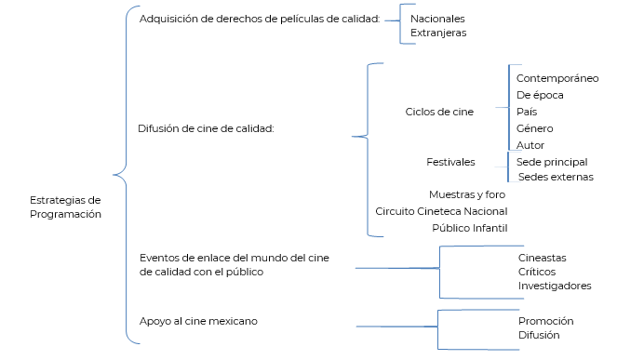

Contar con una oferta permanente y de calidad de eventos artísticos y culturales que promuevan la formación de públicos.

- Programar y exhibir películas a través de eventos especializados, como Muestras, Foros y Ciclos.

En el periodo que se reporta, se proyectaron los siguientes ciclos; el 24° tour de Cine Frances, 16 Días de activismo contra la violencia de género, se continuo con el Matiné Infantil, festivales; Black Canvas, Docs Mx, Festival Mix, Cínica Festival de cine de Música de México y respecto a muestras se proyectó XVI Muestra Internacional de Mujeres en el cine y la TV en México y nuestro evento más esperando del año la 68 Muestra Internacional de Cine.

- Presentar semanas o ciclos dedicados a cinematografías contemporáneas, de otras épocas y países, o géneros y autores, por iniciativa de la institución o en colaboración con archivos, países, embajadas y otras instituciones.

Se presentó el 24 Tour de Cine Frances, como cada año lo trabajamos en conjunto con otras instituciones para proyectar la selección de las mejores películas francesas, en cuanto a autores se proyectaron las retrospectivas de Torres Leiva, Roberto Rossellini y Julio Hernandez Cordón de genero apoyando a otras instituciones proyectamos XVI Muestra Internacional de Mujeres en el cine y la TV en México y 16 Días de activismo contra la violencia de género.

- Realizar Festivales fílmicos nacionales.

En el periodo que se reporta. se proyectaron la mejor selección de cortos y largometrajes elegidos por cada festival como Black Canvas, Docs Mx, 24° Festival Mix: Cine y Diversidad Sexual y Cínica Festival de cine de Música de México.

INDICADOR | ANTECEDENTE |  |  | SITUACIÓN ACTUAL
INDICADOR | ENERO - DICIEMBRE 2019 |  |  | ENERO - DICIEMBRE 2020
INDICADOR | PROGRAMADO | ALCANZADO | % DEL AVANCE | PROGRAMADO | ALCANZADO | % DEL AVANCE
TÍTULOS PROYECTADOS | 1,508 | 1,837 | 121.82% | 840 | 701 | 83.45%
NOTA: No se superó la meta programada en el periodo, debido a que la Cineteca Nacional continuó sin operar para el segundo y parte del tercer trimestre, derivado de la Jornada Nacional de Sana Distancia como medida de prevención para reducir la frecuencia de contacto entre las personas y disminuir el riesgo en la propagación del Covid-19, y a pesar de que en el mes de agosto se dio acceso al público con las medidas y protocolos de la nueva normalidad.

INDICADOR | ANTECEDENTE |  |  | SITUACIÓN ACTUAL
INDICADOR | ENERO - DICIEMBRE 2019 |  |  | ENERO - DICIEMBRE 2020
INDICADOR | PROGRAMADO | ALCANZADO | % DEL AVANCE | PROGRAMADO | ALCANZADO | % DEL AVANCE
TÍTULOS MEXICANOS PROYECTADOS | 479 | 586 | 122.34% | 198 | 207 | 104.55%
NOTA: Se superó la meta programada en el periodo, a pesar de que la Cineteca Nacional continuó para el segundo y parte del tercer trimestre, con la suspensión de actividades derivado de la Jornada Nacional de Sana Distancia como medida de prevención para reducir la frecuencia de contacto entre las personas y disminuir el riesgo en la propagación del Covid-19, y considerando que en el mes de agosto se dio acceso al público con las medidas y protocolos de la nueva normalidad.

INDICADOR | ANTECEDENTE |  |  | SITUACIÓN ACTUAL
INDICADOR | ENERO - DICIEMBRE 2019 |  |  | ENERO - DICIEMBRE 2020
INDICADOR | PROGRAMADO | ALCANZADO | % DEL AVANCE | PROGRAMADO | ALCANZADO | % DEL AVANCE
ASISTENTES A FUNCIONES DE TÍTULOS MEXICANOS PROYECTADOS | 270,000 | 346,423 | 128.30% | 80,704 | 61,666 | 76.41%
NOTA: No se superó la meta programada en el periodo, debido a que la Cineteca Nacional continuó sin operar para el segundo y parte del tercer trimestre, derivado de la Jornada Nacional de Sana Distancia como medida de prevención para reducir la frecuencia de contacto entre las personas y disminuir el riesgo en la propagación del Covid-19, y a pesar de que en el mes de agosto se dio acceso al público con las medidas y protocolos de la nueva normalidad.

INDICADOR | ANTECEDENTE |  |  | SITUACIÓN ACTUAL
INDICADOR | ENERO - DICIEMBRE 2019 |  |  | ENERO - DICIEMBRE 2020
INDICADOR | PROGRAMADO | ALCANZADO | % DEL AVANCE | PROGRAMADO | ALCANZADO | % DEL AVANCE
PELÍCULAS NACIONALES ESTRENADAS EN LA CD. DE MÉXICO Y EXHIBIDAS EN LA CINETECA NACIONAL | 46 | 57 | 123.91% | 37 | 22 | 59.46%
NOTA: No se superó la meta programada en el periodo, debido a que la Cineteca Nacional continuó sin operar para el segundo y parte del tercer trimestre, derivado de la Jornada Nacional de Sana Distancia como medida de prevención para reducir la frecuencia de contacto entre las personas y disminuir el riesgo en la propagación del Covid-19, y a pesar de que en el mes de agosto se dio acceso al público con las medidas y protocolos de la nueva normalidad.

 | ANTECEDENTE |  |  | SITUACIÓN ACTUAL
INDICADOR | ENERO - DICIEMBRE 2019 |  |  | ENERO - DICIEMBRE 2020
 | PROGRAMADO | ALCANZADO | % DEL AVANCE | PROGRAMADO | ALCANZADO | % DEL AVANCE
PELICULAS EXTRANJERAS ESTRENADAS EN LA CD. DE MÉXICO Y EXHIBIDAS EN LA CINETECA NACIONAL. | 104 | 116 | 111.54% | 60 | 65 | 108.33%
NOTA: Se superó la meta programada en el periodo, a pesar de que la Cineteca Nacional continuó para el segundo y parte del tercer trimestre, con la suspensión de actividades derivado de la Jornada Nacional de Sana Distancia como medida de prevención para reducir la frecuencia de contacto entre las personas y disminuir el riesgo en la propagación del Covid-19, y considerando que en el mes de agosto se dio acceso al público con las medidas y protocolos de la nueva normalidad.

EVENTOS CINEMATOGRÁFICOS
ENERO - DICIEMBRE 2020
ESTRENO | FUNCIÓN | CICLO | RETROSPECTIVA | FESTIVAL | MUESTRA
ESTRENO | ESPECIAL
88 | 16 | 15 | 6 | 7 | 3

INDICADOR | ANTECEDENTE |  |  | SITUACIÓN ACTUAL
INDICADOR | ENERO - DICIEMBRE 2019 |  |  | ENERO - DICIEMBRE 2020
INDICADOR | PROGRAMADO | ALCANZADO | % DEL AVANCE | PROGRAMADO | ALCANZADO | % DEL AVANCE
CICLOS DE CINE | 89 | 112 | 125.84% | 55 | 48 | 87.27%
NOTA: No se alcanzó la meta programada en el periodo, debido a que la Cineteca Nacional continuó sin operar para el segundo y parte del tercer trimestre, derivado de la Jornada Nacional de Sana Distancia como medida de prevención para reducir la frecuencia de contacto entre las personas y disminuir el riesgo en la propagación del Covid-19, y a pesar de que en el mes de agosto se dio acceso al público con las medidas y protocolos de la nueva normalidad.

INDICADOR | ANTECEDENTE |  |  | SITUACIÓN ACTUAL
INDICADOR | ENERO - DICIEMBRE 2019 |  |  | ENERO - DICIEMBRE 2020
INDICADOR | PROGRAMADO | ALCANZADO | % DEL AVANCE | PROGRAMADO | ALCANZADO | % DEL AVANCE
ASISTENTE A FUNCIONES CINEMATOGRÁFICAS PÚBLICO ADULTO | 1,300,000 | 1,288,890 | 99.15% | 582,500 | 384,523 | 66.01%
NOTA: No se alcanzó la meta programada en el periodo, debido a que la Cineteca Nacional continuó sin operar para el segundo y parte del tercer trimestre, derivado de la Jornada Nacional de Sana Distancia como medida de prevención para reducir la frecuencia de contacto entre las personas y disminuir el riesgo en la propagación del Covid-19, y a pesar de que en el mes de agosto se dio acceso al público con las medidas y protocolos de la nueva normalidad.

INDICADOR | ANTECEDENTE |  |  | SITUACIÓN ACTUAL
INDICADOR | ENERO - DICIEMBRE 2019 |  |  | ENERO - DICIEMBRE 2020
INDICADOR | PROGRAMADO | ALCANZADO | % DEL AVANCE | PROGRAMADO | ALCANZADO | % DEL AVANCE
FUNCIONES DE CINE ORGANIZADAS PARA ADULTO | 11,936 | 11,787 | 98.75% | 6,145 | 6,584 | 107.14%
NOTA: Se superó la meta programada en el periodo, a pesar de que la Cineteca Nacional continuó para el segundo y parte del tercer trimestre, con la suspensión de actividades derivado de la Jornada Nacional de Sana Distancia como medida de prevención para reducir la frecuencia de contacto entre las personas y disminuir el riesgo en la propagación del Covid-19, y considerando que en el mes de agosto se dio acceso al público con las medidas y protocolos de la nueva normalidad.

Impulsar el reconocimiento de la diversidad de las expresiones artísticas y culturales de México y del mundo.

- Programar y exhibir películas que representen diversidad multicultural.

En el periodo que se reporta, se proyectaron títulos de diversidad multicultural, estos los pudimos ver en los ciclos, festivales, muestras y retrospectivas al igual que en los estrenos, como; Juicio de los 7 en Chicago, Mano de obra, Divino amor, Supernova entre otros; ya que en estos títulos hay existencia de varias culturas que conviven en un mismo espacio físico, geográfico o social, abarcando las diferencias que se enmarcan en la cultura, ya sea, religiosa, lingüística, racial, étnica o de género.

Desarrollar propuestas artísticas y culturales dirigidas específicamente a niños.

- Programar y exhibir películas destinadas al público infantil a través de matinées, festivales y ciclos.

Al cierre del cuarto trimestre, en cuanto la programación dedicada al público infantil se proyectó El Camino de Xico y Un Disfraz para Nicolas ambos títulos incluidos en la Matiné Infantil, el cual se presenta los fines de semana.

INDICADOR | ANTECEDENTE |  |  | SITUACIÓN ACTUAL
INDICADOR | ENERO - DICIEMBRE 2019 |  |  | ENERO - DICIEMBRE 2020
INDICADOR | PROGRAMADO | ALCANZADO | % DEL AVANCE | PROGRAMADO | ALCANZADO | % DEL AVANCE
ASISTENTE A FUNCIÓN CINEMATOGRÁFICA PÚBLICO INFANTIL | 12,000 | 12,101 | 100.84% | 3,658 | 1,054 | 28.81%
NOTA: No se alcanzó la meta programada en el periodo, debido a que la Cineteca Nacional continuó sin operar para el segundo y parte del tercer trimestre, derivado de la Jornada Nacional de Sana Distancia como medida de prevención para reducir la frecuencia de contacto entre las personas y disminuir el riesgo en la propagación del Covid-19, y a pesar de que en el mes de agosto se dio acceso al público con las medidas y protocolos de la nueva normalidad.

INDICADOR | ANTECEDENTE |  |  | SITUACIÓN ACTUAL
INDICADOR | ENERO - DICIEMBRE 2019 |  |  | ENERO - DICIEMBRE 2020
INDICADOR | PROGRAMADO | ALCANZADO | % DEL AVANCE | PROGRAMADO | ALCANZADO | % DEL AVANCE
FUNCIONES DE CINE ORGANIZADAS PARA NIÑOS | 260 | 260 | 100.00% | 104 | 63 | 60.58%
NOTA: No se alcanzó la meta programada en el periodo, debido a que la Cineteca Nacional continuó sin operar para el segundo y parte del tercer trimestre, derivado de la Jornada Nacional de Sana Distancia como medida de prevención para reducir la frecuencia de contacto entre las personas y disminuir el riesgo en la propagación del Covid-19, y a pesar de que en el mes de agosto se dio acceso al público con las medidas y protocolos de la nueva normalidad.

Propiciar la integración de niños en agrupaciones artísticas y culturales.

- Acercar las expresiones artísticas y culturales en las instituciones educativas.
En el periodo no se realizaron actividades al respecto, debido a que la Cineteca Nacional continuó sin operar para el segundo y parte del tercer trimestre, derivado de la Jornada Nacional de Sana Distancia como medida de prevención para reducir la frecuencia de contacto entre las personas y disminuir el riesgo en la propagación del Covid-19, y a pesar de que partir del mes de agosto se dio acceso al público con las medidas y protocolos de la nueva normalidad.

Canalizar apoyos a proyectos para la promoción y difusión de las expresiones artísticas y culturales locales.

- Presentar a la institución, en el marco de ciclos fílmicos nacionales, como sala de arte de alta calidad de proyección.
En el periodo se continuó con el acceso al público en general con un aforo del 30 % de la capacidad máxima permitida en cada sala de exhibición, conforme a la nueva normalidad y a la aplicación del protocolo para la reapertura de espacios en la Cineteca Nacional implementado en apego a lo establecido por las autoridades locales y federales.

Se programó la Muestra de Cine Finlandés en 23 sedes en todo el país que inició en marzo, sin embargo, debido a la emergencia sanitaria se canceló el ciclo en 20 de las 23 sedes programadas proyectándose solo en 3 sedes de las programadas y en 6 sedes reprogramadas. Además, se programaron ciclos de cine mexicano clásico y películas del programa de Vinculación Comunitaria y Estrenos de Cineteca.

Impulsar acciones que fortalezcan el tejido social, principalmente en zonas marginadas.

- Difundir cine de calidad en zonas marginadas de la República Mexicana a través de la implementación de ciclos y funciones gratuitas, así como proyecciones en espacios públicos para el público en general.

Se realizaron proyecciones gratuitas en 13 espacios en 14 Estados de la República, ya que debido a la contingencia por la emergencia sanitaria del COVID-19 se canceló prácticamente casi toda la Muestra de Cine Finlandés que se exhibiría gratuitamente en 23 sedes en todo el país.

- Realizar exhibiciones en Salas de la Red Nacional.

En el periodo se realizaron las siguientes acciones que a continuación, se detallan referente a exhibiciones realizadas en las salas de Red Nacional:

CICLOS +B103:H106 | Muestra de Cine Finlandés  67 Muestra Internacional de Cine  Ciclos de Cine Mexicano Clásico  Vinculación comunitaria  CineSpace  Cine Mexicano de los 70  Cine Mexicano de los 70 y 80  Cine Mexicano de los 60 y 70 | ASISTENCIA | 27,805
TOTAL DE SEDES | 42 | ESTADOS | 20
SEDES NUEVAS | "NAYAR LABcinema, Nayarit  Universidad de las Américas (UDLAP), Puebla  Dirección de Cultura, Turismo y Arte de Coacalco, Estado de México  Instituto Vallartense de Cultura, Jalisco  Centro Estatal de las Artes Baja California (Tecate, Ensenada)  Fundación de Parques y Museos de Cozumel, Quintana Roo  Autocinema Deluxe de Pachuca, Pachuca de Soto, Hidaldo"
SEDES  DESTACADAS | - Instituto Estatal de Cultura de Tabasco  Instituto Vallartense de Cultura, Jalisco  Cineteca Rosalío Solano, Querétaro  Universidad de las Américas (UDLAP), Puebla  Universidad Michoacana de San Nicolás de Hidalgo (Teatro José Rubén Romero), Morelia, Michoacán  Universidad Autónoma de Aguascalientes  Cineteca Mexiquense, Estado de México

Impulsar la capacitación y actualización de los artistas, gestores y trabajadores de la cultura.

- Apoyar la creación de espacios de alto nivel, a través de la inclusión en los Circuitos de Difusión.

Con ciclos gratuitos como los catálogos de vinculación, Cine Mexicano de los 70, Cine Mexicano de los 70 y 80, Cine Mexicano de los 60 y 70, Cine Mexicano de la Epóca de Oro, CineSpace y la Muestra de Cine Finlandés apoyamos a espacios con poco presupuesto a llegar al público con material cinematográfico de calidad.

Contribuir al desarrollo integral de la diversidad cultural a través del apoyo a los proyectos locales.

- Programar ciclos en donde se difundan películas locales y regionales.

El único ciclo con títulos donde se difundieron películas locales y regionales fue: 16 Días de activismo contra la violencia de género el cual trata de una estrategia implementada por personas y organizaciones de todo el mundo, a fin de exigir la prevención y eliminación de la violencia contra las mujeres y niñas.

Preservar y fortalecer los saberes y las expresiones culturales y artísticas populares y de los pueblos indígenas.

- Difundir películas que reflejen las expresiones culturales y artísticas populares, así como documentales.

Se difundieron varias películas las cuales pertenecieron a diferentes ciclos y festivales como Black Canvas, Docs MX, 16 días de activismo contra la violencia de género, XVI Muestra Internacional de Mujeres en el cine y la TV en México ya que en estos ciclos los temas eran específicos a una causa o problema social por esta razón varios de estos títulos reflejaban expresiones culturales; y durante este trimestre se estrenaron documentales como Anoche te vi sonreír, Cuando los tomates Conocieron Wagner y Yo soy Greta Thunberg.

Reconocer la labor y trayectoria de los creadores.

- Se presentarán ciclos especiales de creadores de cine.

Respecto a ciclos especiales de creadores de cine no se realizó, pero tuvimos las retrospectivas de Torres Leiva, Roberto Rossellini y Julio Hernández Cordón y en el 24° festival Mix dentro de su selección como icono de cine mexicano se proyectaron varios títulos de Jaime Humberto Hernández.

Apoyar y estimular la producción, presentación y difusión del trabajo de los creadores.

Derivado de la Jornada Nacional de Sana Distancia como medida de prevención para reducir la frecuencia de contacto entre las personas y disminuir el riesgo en la propagación del Covid-19, no se realizó presentación de trabajo de creadores.

Estimular y apoyar la creación cinematográfica.

- Presentar y difundir los trabajos de los creadores tanto en instalaciones propias como en sedes alternas y foráneas.

En el periodo que se reporta, no se realizaron actividades al respecto.

Promover de manera amplia las expresiones cinematográficas nacionales e internacionales.

- Exhibir películas en Muestras, Foros, ciclos, retrospectivas, entre otros.

Durante el periodo que se reporta, se proyectaron los siguientes ciclos; el 24° tour de Cine Frances, 16 Días de activismo contra la violencia de género, se continuo con el Matiné Infantil, festivales; Black Canvas, Docs Mx, Festival Mix, Cínica Festival de cine de Música de México y respecto a muestras se proyectó XVI Muestra Internacional de Mujeres en el cine y la TV en México y nuestro evento más esperando del año la 68 Muestra Internacional de Cine en cuanto a las retrospectivas tuvimos las de Torres Leiva, Roberto Rossellini y Julio Hernández Cordón

Desarrollar estrategias alternativas de difusión del cine para comunidades.

- Apoyar a Centros Culturales e Institutos a través del envío de programación.

INDICADOR | ANTECEDENTE |  |  | SITUACIÓN ACTUAL
INDICADOR | ENERO - DICIEMBRE 2019 |  |  | ENERO - DICIEMBRE 2020
INDICADOR | PROGRAMADO | ALCANZADO | % DEL AVANCE | PROGRAMADO | ALCANZADO | % DEL AVANCE
FUNCIONES DE CINE ORGANIZADAS EN ESPACIOS GESTIONADOS POR PERSONAS FÍSICAS U OTRAS INSTITUCIONES (CIRCUITO NACIONAL SALAS DE ARTE) | 3,770 | 3,840 | 101.86% | 962 | 828 | 86.07%
NOTA: No se alcanzó la meta programada en el periodo, debido a que la Cineteca Nacional continuó sin operar para el segundo y parte del tercer trimestre, derivado de la Jornada Nacional de Sana Distancia como medida de prevención para reducir la frecuencia de contacto entre las personas y disminuir el riesgo en la propagación del Covid-19, y a pesar de que en el mes de agosto se dio acceso al público con las medidas y protocolos de la nueva normalidad.

INDICADOR | ANTECEDENTE |  |  | SITUACIÓN ACTUAL
INDICADOR | ENERO - DICIEMBRE 2019 |  |  | ENERO - DICIEMBRE 2020
INDICADOR | PROGRAMADO | ALCANZADO | % DEL AVANCE | PROGRAMADO | ALCANZADO | % DEL AVANCE
ASISTENTES A FUNCIONES DE CINE ORGANIZADAS EN ESPACIOS GESTIONADOS POR PERSONAS FÍSICAS U OTRAS INSTITUCIONES (CIRCUITO NACIONAL SALAS DE ARTE) | 170,000 | 155,119 | 91.25% | 45,298 | 27,805 | 61.38%
NOTA: No se alcanzó la meta programada en el periodo, debido a que la Cineteca Nacional continuó sin operar para el segundo y parte del tercer trimestre, derivado de la Jornada Nacional de Sana Distancia como medida de prevención para reducir la frecuencia de contacto entre las personas y disminuir el riesgo en la propagación del Covid-19, y a pesar de que en el mes de agosto se dio acceso al público con las medidas y protocolos de la nueva normalidad.

INDICADOR | ANTECEDENTE |  |  | SITUACIÓN ACTUAL
INDICADOR | ENERO - DICIEMBRE 2019 |  |  | ENERO - DICIEMBRE 2020
INDICADOR | PROGRAMADO | ALCANZADO | % DEL AVANCE | PROGRAMADO | ALCANZADO | % DEL AVANCE
SEDES DEL CIRCUITO CINETECA NACIONAL - SALAS DE ARTE | 35 | 31 | 88.57% | 71 | 56 | 78.87%
NOTA: No se alcanzó la meta programada en el periodo, debido a que la Cineteca Nacional continuó sin operar para el segundo y parte del tercer trimestre, derivado de la Jornada Nacional de Sana Distancia como medida de prevención para reducir la frecuencia de contacto entre las personas y disminuir el riesgo en la propagación del Covid-19, y a pesar de que en el mes de agosto se dio acceso al público con las medidas y protocolos de la nueva normalidad.

Difundir a nivel internacional el cine mexicano.

- Desarrollar contenidos de cine de arte enfocado al apoyo de la televisión cultural.

En el periodo que se reporta, no se realizó actividad alguna, derivado de la Jornada Nacional de Sana Distancia como medida de prevención para reducir la frecuencia de contacto entre las personas y disminuir el riesgo en la propagación del Covid-19.

DIFUSIÓN

Desarrollar esquemas de difusión y acceso a las actividades artísticas y culturales.
Se desarrollaron diversas estrategias de difusión para dar a conocer el contenido digital con el que se cuenta, la apertura del espacio, las medidas de prevención y la programación regular del recinto. El objetivo de lo anterior es empatizar con los usuarios, brindar confianza y calidad en nuestros contenidos y servicios e invitarlos a interactuar con nuestros contenidos. A través de estas estrategias se logró viralizar diversas campañas y generar una comunidad de amigos que se involucran en todas nuestras actividades artísticas y culturales.

Impulsar y difundir la investigación artística y cultural.

- Promover la investigación en estudios cinematográficos y publicación de obras relacionadas.

Se trabajó en los programas mensuales, se realizó Black Canvas, una retrospectiva a José Luis Torres Leiva y el 24 Tour de Cine Francés. Asimismo, se incluyeron dos clásicos de David Lynch: Cabeza de Borrador y Twin Peaks, así como una retrospectiva a Roberto Rosellini, y por último la retrospectiva de Julio Hernández Cordón.

INDICADOR | ANTECEDENTE |  |  | SITUACIÓN ACTUAL
INDICADOR | ENERO - DICIEMBRE 2019 |  |  | ENERO - DICIEMBRE 2020
INDICADOR | PROGRAMADO | ALCANZADO | % DEL AVANCE | PROGRAMADO | ALCANZADO | % DEL AVANCE
BOLETINES | 133 | 150 | 112.78% | 83 | 37 | 44.58%
NOTA: No se alcanzó la meta programada en el periodo, debido a que la Cineteca Nacional continuó sin operar para el segundo y parte del tercer trimestre, derivado de la Jornada Nacional de Sana Distancia como medida de prevención para reducir la frecuencia de contacto entre las personas y disminuir el riesgo en la propagación del Covid-19, y a pesar de que en el mes de agosto se dio acceso al público con las medidas y protocolos de la nueva normalidad.

Apoyar la creación, recuperación, rehabilitación y mantenimiento de espacios en las Entidades Federativas

- Apoyar a salas de arte y espacios de proyección de cine.

En el periodo que se reporta, no se realizaron actividades al respecto derivado de la Jornada Nacional de Sana Distancia como medida de prevención para reducir la frecuencia de contacto entre las personas y disminuir el riesgo en la propagación del Covid-19.

Desarrollar un programa de exposiciones, así como actividades y servicios complementarios para promover el aprecio y conservación del patrimonio cultural.

- Desarrollar actividades y exposiciones vinculadas al cine en las salas de exposiciones temporales.

Se continuó con la exposición “Buñuel en México” (inaugurada el mes de octubre de 2019) a partir del 12 de agosto se dio acceso al público en general con un aforo del 30 % de la capacidad máxima permitida en cada sala de exhibición, conforme a la nueva normalidad y a la aplicación del protocolo para la reapertura de espacios en la Cineteca Nacional implementado en apego a lo establecido por las autoridades locales y federales. Asimismo, se apoyó con charlas, así como publicaciones en redes sociales, finalmente la citada exposición concluyó en el mes de noviembre.

INDICADOR | ANTECEDENTE |  |  | SITUACIÓN ACTUAL
INDICADOR | ENERO - DICIEMBRE 2019 |  |  | ENERO - DICIEMBRE 2020
INDICADOR | PROGRAMADO | ALCANZADO | % DEL AVANCE | PROGRAMADO | ALCANZADO | % DEL AVANCE
EXPOSICIONES MONTADAS | 13 | 11 | 84.62% | 5 | 2 | 40.00%
NOTA: No se alcanzó la meta programada en el periodo, debido a que la Cineteca Nacional continuó sin operar para el segundo y parte del tercer trimestre, derivado de la Jornada Nacional de Sana Distancia como medida de prevención para reducir la frecuencia de contacto entre las personas y disminuir el riesgo en la propagación del Covid-19, y a pesar de que en el mes de agosto se dio acceso al público con las medidas y protocolos de la nueva normalidad.

INDICADOR | ANTECEDENTE |  |  | SITUACIÓN ACTUAL
INDICADOR | ENERO - DICIEMBRE 2019 |  |  | ENERO - DICIEMBRE 2020
INDICADOR | PROGRAMADO | ALCANZADO | % DEL AVANCE | PROGRAMADO | ALCANZADO | % DEL AVANCE
ASISTENTES A GALERÍA CINETECA NACIONAL | 47,250 | 42,719 | 90.41% | 15,300 | 12,813 | 83.75%
NOTA: No se alcanzó la meta programada en el periodo, debido a que la Cineteca Nacional continuó sin operar para el segundo y parte del tercer trimestre, derivado de la Jornada Nacional de Sana Distancia como medida de prevención para reducir la frecuencia de contacto entre las personas y disminuir el riesgo en la propagación del Covid-19, y a pesar de que en el mes de agosto se dio acceso al público con las medidas y protocolos de la nueva normalidad.

Promover el intercambio de artistas y creadores a nivel internacional

- Organizar conferencias, entrevistas, eventos, entre otros, con directores de cine.

Se difundió y apoyo al cine tanto nacional como internacional, mediante espacios virtuales, a realizadores y talento de diversos estrenos. Aunque limitado, se consiguió dar cabida a información histórica del recinto, además de comunicar diversos festivales de cine aliados y por supuesto el trabajo de diversas áreas de Cineteca vía digital, por radio y agendando contenido en medios de televisión. Así mismo se llevaron a cabo, funciones exclusivas para medios, entrevistas y conferencias de prensa a distancia.

Promover de manera amplia las expresiones cinematográficas nacionales e internacionales.

- Desarrollar programas especiales que involucren otras disciplinas además de cine (música, danza, literatura).

Se continuó apoyando a la campaña de la Secretaría de Cultura "Contigo en la distancia". A partir del 12 de agosto se dio acceso al público en general con un aforo del 30 % de la capacidad máxima permitida en cada sala de exhibición, conforme a la nueva normalidad y a la aplicación del protocolo para la reapertura de espacios en la Cineteca Nacional implementado en apego a lo establecido por las autoridades locales y federales.

- Desarrollar el Foro al aire libre como un espacio interdisciplinario.

Se proyectaron títulos al aire libre, considerando que los fines de semana se tuvieron hasta dos funciones, en las cuales pudimos apreciar películas del Cine Mexicano, del festival Cínica y del ciclo 16 días de activismo contra la violencia de género.

Utilizar sitios web para la difusión del quehacer de las diferentes áreas culturales.

INDICADOR | ANTECEDENTE |  |  | SITUACIÓN ACTUAL
INDICADOR | ENERO - DICIEMBRE 2019 |  |  | ENERO - DICIEMBRE 2020
INDICADOR | PROGRAMADO | ALCANZADO | % DEL AVANCE | PROGRAMADO | ALCANZADO | % DEL AVANCE
Visitas al sitio de internet www.cinetecanacional.net | 14,140,000 | 16,031,407 | 113.38% | 7,712,750 | 5,941,037 | 77.03%
NOTA: No se alcanzó la meta programada en el periodo, debido a que la Cineteca Nacional continuó sin operar para el segundo y parte del tercer trimestre, derivado de la Jornada Nacional de Sana Distancia como medida de prevención para reducir la frecuencia de contacto entre las personas y disminuir el riesgo en la propagación del Covid-19, y a pesar de que en el mes de agosto se dio acceso al público con las medidas y protocolos de la nueva normalidad.

Utilizar las redes sociales para la difusión de actividades culturales.

- Actualización permanentemente las actividades desarrolladas, así como la difusión de las actividades y logros.

INDICADOR | ANTECEDENTE |  |  | SITUACIÓN ACTUAL
INDICADOR | ENERO - DICIEMBRE 2019 |  |  | ENERO - DICIEMBRE 2020
INDICADOR | PROGRAMADO | ALCANZADO | % DEL AVANCE | PROGRAMADO | ALCANZADO | % DEL AVANCE
AMIGOS DE FACEBOOK | 1,252,400 | 1,260,965 | 100.68% | 1,287,092 | 1,287,092 | 100.00%
NOTA: Se cumplió la meta programada en el periodo, a pesar de que la Cineteca Nacional continuó sin operar para el segundo y parte del tercer trimestre, derivado de la Jornada Nacional de Sana Distancia como medida de prevención para reducir la frecuencia de contacto entre las personas y disminuir el riesgo en la propagación del Covid-19, sin embargo, en el mes de agosto se dio acceso al público con las medidas y protocolos de la nueva normalidad.

INDICADOR | ANTECEDENTE |  |  | SITUACIÓN ACTUAL
INDICADOR | ENERO - DICIEMBRE 2019 |  |  | ENERO - DICIEMBRE 2020
INDICADOR | PROGRAMADO | ALCANZADO | % DEL AVANCE | PROGRAMADO | ALCANZADO | % DEL AVANCE
SEGUIDORES DE TWITTER | 2,929,000 | 2,980,407 | 101.76% | 3,002,289 | 3,002,289 | 100.00%
NOTA: Se cumplió la meta programada en el periodo, a pesar de que la Cineteca Nacional continuó sin operar para el segundo y parte del tercer trimestre, derivado de la Jornada Nacional de Sana Distancia como medida de prevención para reducir la frecuencia de contacto entre las personas y disminuir el riesgo en la propagación del Covid-19, sin embargo, en el mes de agosto se dio acceso al público con las medidas y protocolos de la nueva normalidad.

INDICADOR | ANTECEDENTE |  |  | SITUACIÓN ACTUAL
INDICADOR | ENERO - DICIEMBRE 2019 |  |  | ENERO - DICIEMBRE 2020
INDICADOR | PROGRAMADO | ALCANZADO | % DEL AVANCE | PROGRAMADO | ALCANZADO | % DEL AVANCE
PUBLICACIONES EDITADAS | 23 | 25 | 108.70% | 15 | 14 | 93.33%

DESARROLLO ACADÉMICO

Impulsar el intercambio artístico y cultural con la comunidad internacional.

- Dar seguimiento a las colaboraciones celebradas con diversas instituciones y archivos fílmicos regionales, en todos los temas relacionados al desarrollo del conocimiento.

En el periodo que se reporta, no se realizó la actividad, debido que la Cineteca Nacional continuó sin operar para el segundo y parte del tercer trimestre, derivado de la Jornada Nacional de Sana Distancia como medida de prevención para reducir la frecuencia de contacto entre las personas y disminuir el riesgo en la propagación del Covid-19, y a pesar de que a partir del mes de agosto se dio acceso al público con las medidas y protocolos de la nueva normalidad,

- Proporcionar el servicio de acceso y consulta a las películas digitalizadas de acervo en la videoteca digital, con el fin de estimular la investigación, estudio, disfrute, conocimiento y la apreciación de la creación cinematográfica.

Los catálogos del Centro de Documentación y la Videoteca Digital se encuentran a disposición de los usuarios en la página de la Cineteca Nacional para su consulta en formatos abiertos.

INDICADOR | ANTECEDENTE |  |  | SITUACIÓN ACTUAL
INDICADOR | ENERO-DICIEMBRE 2019 |  |  | ENERO – DICIEMBRE 2020
INDICADOR | PROGRAMADO | ALCANZADO | % DEL AVANCE | PROGRAMADO | ALCANZADO | % DEL AVANCE
USUARIOS DEL CENTRO DE DOCUMENTACIÓN (IN SITU) | 3,280 | 3,591 | 109.48% | 1,110 | 735 | 66.22%
Nota: No se alcanzó la meta programada en el periodo, debido a que la Cineteca Nacional continuó sin operar para el segundo y parte del tercer trimestre, derivado de la Jornada Nacional de Sana Distancia como medida de prevención para reducir la frecuencia de contacto entre las personas y disminuir el riesgo en la propagación del Covid-19, y a pesar de que en el mes de agosto se dio acceso al público con las medidas y protocolos de la nueva normalidad

INDICADOR | ANTECEDENTE |  |  | SITUACIÓN ACTUAL
INDICADOR | ENERO– SEPTIEMBRE 2019 |  |  | ENERO– SEPTIEMBRE 2020
INDICADOR | PROGRAMADO | ALCANZADO | % DEL AVANCE | PROGRAMADO | ALCANZADO | % DEL AVANCE
CONSULTA AL CENTRO DE DOCUMENTACIÓN Y VIDEOTECA DIGITAL MEDIANTE INTERNET | 36,000 | 50,732 | 140.92% | 25,017 | 23,450 | 93.74%

Desarrollar y actualizar bases de datos, catálogos, inventarios, registros y directorios del patrimonio y la actividad cultural en formatos abiertos.

Los catálogos del Centro de Documentación y la Videoteca Digital se encuentran a disposición de los usuarios en la página de la Cineteca Nacional para su consulta en formatos abiertos.

INDICADOR | ANTECEDENTE |  |  | SITUACIÓN ACTUAL
INDICADOR | ENERO-DICIEMBRE 2019 |  |  | ENERO – DICIEMBRE 2020
INDICADOR | PROGRAMADO | ALCANZADO | % DEL AVANCE | PROGRAMADO | ALCANZADO | % DEL AVANCE
USUARIOS VIDEOTECA DIGITAL (IN SITU) | 4,139 | 4,436 | 107.18% | 1,430 | 869 | 60.77%
NOTA: No se alcanzó la meta programada en el periodo, debido a que la Cineteca Nacional continuó sin operar para el segundo y parte del tercer trimestre, derivado de la Jornada Nacional de Sana Distancia como medida de prevención para reducir la frecuencia de contacto entre las personas y disminuir el riesgo en la propagación del Covid-19, y a pesar de que en el mes de agosto se dio acceso al público con las medidas y protocolos de la nueva normalidad.

INDICADOR | ANTECEDENTE |  |  | SITUACIÓN ACTUAL
INDICADOR | ENERO-DICIEMBRE 2019 |  |  | ENERO – DICIEMBRE 2020
INDICADOR | PROGRAMADO | ALCANZADO | % DEL AVANCE | PROGRAMADO | ALCANZADO | % DEL AVANCE
CONSULTA AL CENTRO DE DOCUMENTACIÓN IN SITU | 17,030 | 17,169 | 100.82% | 4,360 | 4,937 | 113.23%
Nota: Se superó la meta programada en el periodo, a pesar de que la Cineteca Nacional continuó para el segundo y parte del tercer trimestre, con la suspensión de actividades derivado de la Jornada Nacional de Sana Distancia como medida de prevención para reducir la frecuencia de contacto entre las personas y disminuir el riesgo en la propagación del Covid-19, y considerando que en el mes de agosto se dio acceso al público con las medidas y protocolos de la nueva normalidad.

- Instrumentar programas de catalogación en el Centro de Documentación.

Se catalogó mediante las Reglas de Catalogación Angloamericanas 2 ed. Rev., esto con el fin de realizar la descripción física de los documentos. En cuanto a la catalogación temática, se utilizan tesauros y listas de temas de la FIAF y la Filmoteca Española para asignar un descriptor que represente el contenido del documento. Para la clasificación se utiliza el esquema de la FIAF para documentos bibliográficos en conjunto con las tablas de Cutter de la Biblioteca del Congreso, con el cual se le asigna un código al documento para categorizarlo dentro de un área del conocimiento, y a su vez se le asigna un lugar físico en la estantería.

- Investigar y seleccionar el material bibliográfico y hemerográfico para adquirir, haciendo énfasis en la bibliografía y hemerografía sobre cine mexicano.

INDICADOR | ANTECEDENTE |  |  | SITUACIÓN ACTUAL
INDICADOR | ENERO-DICIEMBRE 2019 |  |  | ENERO – DICIEMBRE 2020
INDICADOR | PROGRAMADO | ALCANZADO | % DEL AVANCE | PROGRAMADO | ALCANZADO | % DEL AVANCE
LIBRO DADO DE ALTA | 510 | 510 | 100.00% | 359 | 333 | 92.76%

INDICADOR | ANTECEDENTE |  |  | SITUACIÓN ACTUAL
INDICADOR | ENERO-DICIEMBRE 2019 |  |  | ENERO – DICIEMBRE 2020
INDICADOR | PROGRAMADO | ALCANZADO | % DEL AVANCE | PROGRAMADO | ALCANZADO | % DEL AVANCE
LIBRO PROCESADO EN ACERVO PUESTO EN SERVICIO (ACUMULATIVO) | 19,760 | 19,760 | 100.00% | 20,184 | 20,158 | 99.87%
Nota: Se alcanzó la meta programada en el periodo, a pesar de que la Cineteca Nacional continuó para el segundo y parte del tercer trimestre, con la suspensión de actividades derivado de la Jornada Nacional de Sana Distancia como medida de prevención para reducir la frecuencia de contacto entre las personas y disminuir el riesgo en la propagación del Covid-19, y considerando que en el mes de agosto se dio acceso al público con las medidas y protocolos de la nueva normalidad.

INDICADOR | ANTECEDENTE | SITUACIÓN ACTUAL
INDICADOR | ENERO-DICIEMBRE 2019 | ENERO – DICIEMBRE 2020
EXPEDIENTE DE INVESTIGACIÓN DADO DE ALTA | 560 | 503

Fortalecer la educación artística y cultural a través de programas de extensión académica

Desarrollar, impulsar y fortalecer los programas de educación en materia artística y cultural.

- Ofrecer cursos, diplomados, especializaciones, entre otros, de alto nivel, para formar investigadores y especialistas en la cultura cinematográfica nacional y extranjera.

EVENTOS EDUCATIVOS
ENERO – DICIEMBRE 2020
Curso |  | Diplomado |  | Conferencia
TOTAL | Asistentes | TOTAL | Asistentes | TOTAL | Asistentes
16 | 695 | 4 | 633 | 16 | 1,489

INDICADOR | ANTECEDENTE |  |  | SITUACIÓN ACTUAL
INDICADOR | ENERO-DICIEMBRE 2019 |  |  | ENERO – DICIEMBRE 2020
INDICADOR | PROGRAMADO | ALCANZADO | % DEL AVANCE | PROGRAMADO | ALCANZADO | % DEL AVANCE
ACTIVIDADES DE DIFUSIÓN GRATUITAS | 76 | 88 | 115.79% | 35 | 16 | 45.71%
NOTA: No se alcanzó la meta programada en el periodo, debido a que la Cineteca Nacional continuó sin operar para el segundo y parte del tercer trimestre, derivado de la Jornada Nacional de Sana Distancia como medida de prevención para reducir la frecuencia de contacto entre las personas y disminuir el riesgo en la propagación del Covid-19, y a pesar de que en el mes de agosto se dio acceso al público con las medidas y protocolos de la nueva normalidad.

INDICADOR | ANTECEDENTE |  |  | SITUACIÓN ACTUAL
INDICADOR | ENERO-DICIEMBRE 2019 |  |  | ENERO – DICIEMBRE 2020
INDICADOR | PROGRAMADO | ALCANZADO | % DEL AVANCE | PROGRAMADO | ALCANZADO | % DEL AVANCE
ASISTENTES A ACTIVIDADES DE DIFUSIÓN GRATUITAS | 10,160 | 11,485 | 113.04% | 3,640 | 1,489 | 40.91%
NOTA: No se alcanzó la meta programada en el periodo, debido a que la Cineteca Nacional continuó sin operar para el segundo y parte del tercer trimestre, derivado de la Jornada Nacional de Sana Distancia como medida de prevención para reducir la frecuencia de contacto entre las personas y disminuir el riesgo en la propagación del Covid-19, y a pesar de que en el mes de agosto se dio acceso al público con las medidas y protocolos de la nueva normalidad.

INDICADOR | ANTECEDENTE |  |  | SITUACIÓN ACTUAL
INDICADOR | ENERO-DICIEMBRE 2019 |  |  | ENERO – DICIEMBRE 2020
INDICADOR | PROGRAMADO | ALCANZADO | % DEL AVANCE | PROGRAMADO | ALCANZADO | % DEL AVANCE
EVENTOS EDUCATIVOS ORGANIZADOS EN CINETECA NACIONAL (CURSOS, MAESTRÍA, DIPLOMADOS) | 35 | 33 | 94.29% | 17 | 16 | 94.11%

INDICADOR | ANTECEDENTE |  |  | SITUACIÓN ACTUAL
INDICADOR | ENERO-DICIEMBRE 2019 |  |  | ENERO – DICIEMBRE 2020
INDICADOR | PROGRAMADO | ALCANZADO | % DEL AVANCE | PROGRAMADO | ALCANZADO | % DEL AVANCE
ASISTENTES A EVENTOS EDUCATIVOS ORGANIZADOS EN CINETECA NACIONAL (SERVICIOS ACADÉMICOS, CURSOS Y DIPLOMADOS) | 980 | 911 | 92.96% | 515 | 695 | 134.95%

Crear espacios de análisis y reflexión para la comunidad artística a fin de propiciar el intercambio de especialistas.

- Organizar eventos en donde participen especialistas en cine y medios audiovisuales.

La Cineteca Nacional organiza las conferencias llamadas "Nuevas reflexiones sobre cine mexicano" en donde durante varias sesiones, académicos analizan la cinematografía nacional, el primer programa del año se llamó: "[Con]figuraciones de la violencia urbana" y en marzo empezó "Cine fantástico: Un género subestimado de la época de oro"; también junto con la Coordinación de Literatura del INBA continuó con el programa de Charlas de Cine y Literatura donde escritores y dramaturgos analizan la obra un escritor en el cine mundial, el ciclo que empezó en enero se llamó: "Pasiones trasladadas". Además de la organización del Seminario Experiencias de Archivo, creando un espacio para la investigación y la difusión de materiales audiovisuales de acervos poco conocidos: documentales, noticieros, registros no editados, reempleos y ficciones del cine mexicano que han sido preservados por la Cineteca Nacional y distintos archivos institucionales y no institucionales. Pero debido a que la Cineteca Nacional suspendió actividades el 23 de marzo derivado de la Jornada Nacional de Sana Distancia como medida de prevención para reducir la frecuencia de contacto entre las personas y disminuir el riesgo en la propagación del Covid-19, y que a la fecha continúa, están suspendidas estas actividades.

- Vincular con investigadores académicos de universidades y extranjeras.

El Centro de Documentación, al ser un lugar donde se realiza investigación cinematográfica, atiende de forma puntual a los investigadores y estudiantes nacionales o extranjeros que realizan sus trabajos de investigación, estableciendo vínculos con los académicos y estudiantes, realizando una retroalimentación para los nuevos temas y perspectivas de investigación cinematográfica.

Impulsar acuerdos y convenios con centros académicos para fortalecer la investigación en materia artística y cultural

- Llevar a cabo actividades de extensión académica con Institutos culturales, universidades, etcétera.

Ampliar y enriquecer la oferta académica de las artes mediante la educación a distancia.

- Producir material audiovisual de los cursos y diplomados impartidos con la finalidad de que puedan ser difundidos a través de medios remotos de comunicación electrónica.

En octubre se abrió a distancia por videoconferencia el último curso del año "Músicos en pantalla" a distancia por videoconferencia.

Promover el intercambio de artistas y creadores a nivel internacional.

- Organizar conferencias, entrevistas, eventos, entre otros, con directores de cine.

- INFORMACION POR SEGMENTOS
El Fideicomiso para la Cineteca Nacional no considera necesario revelar su información financiera en segmentos debido a que sus actividades y operaciones que desarrolla son las relacionadas con la actividad Cinematográfica en México y su relación con otros países.
- EVENTOS POSTERIORES AL CIERRE
Derivado de las diferencias determinadas en el análisis de impuestos por pagar se detectó el pago duplicado por concepto de IVA retenido por la cantidad de $31,238, ya que se pagó mediante CLC 194 del mes de septiembre, y también se incluyó en el monto determinado para el pago de impuestos con recursos propios, situación que se compensará en la determinación del pago de los impuestos del mes de febrero 2021.
Así mismo, se detectó la omisión en el pago de los impuestos del mes de diciembre la cantidad de $2,607.35 correspondientes a IVA retenido por servicios profesionales, mismos que se incluirán en el pago de impuestos del mes de febrero 2021.
- PARTES RELACIONADAS
No existen partes relacionadas en el FICINE.
- RESPONSABILIDAD SOBRE LA PRESENTACIÓN RAZONABLE DE LA INFORMACIÓN CONTABLE
“Bajo protesta de decir verdad declaramos que los estados financieros y sus notas, son razonablemente correctos y son responsabilidad del emisor”.

ESTAS NOTAS SON PARTE INTEGRANTE DE LOS ESTADOS FINANCIEROS

Lic. Vicente Cázares Avilés  Director de Administración  y Finanzas |  | Lic. Ana Cecilia Espinosa Romero  Subdirectora de Recursos Financieros

